项目1

AutoCAD的基础知识

在计算机辅助设计(Computer Aided Design，CAD)软件AutoCAD还没有普及的时候，工程图纸都是靠手工绘制的。
那时候不管走到哪家大型工程设计院，无一例外都有宽敞的设计室，满目的零号大图板，像车间的机床一样整整齐齐一字排开，设计人员就趴在这些图板上用丁字尺、三角板、圆规、铅笔和橡皮在图纸上写写画画，场面颇为壮观。
可是你不会想到，他们的大部分时间是用于绘制一排排相同的门窗或一列列相同的螺钉螺母。他们的大部分精力都消耗在重复的手工作业上面，很少有时间进行创新设计，因为没有人能帮助他们及时完成这些海量的简单复制作业，可谓辛苦至极。
1991年，当时的国务委员宋健提出“甩掉绘图板”(后被称为“甩图板运动”)的号召，并促成了一场在工业各领域轰轰烈烈的CAD企业革新。相比手工绘图，CAD绘图具有速度快、更准确、易操作、易修改等优点。CAD的推广不仅提高了设计质量并加快了绘图进度，而且通过多方案的比选优化，可节约基建投资3%～5%。
CAD技术使产品的设计制造和组织生产的传统模式产生了深刻的变革，成为产品更新换代的关键，被人们称为产业革命的发动机。CAD最早应用在汽车制造、航空航天以及电子工业的大公司中，如今已广泛应用于机械、建筑、船舶、轻工、纺织、石化、冶金等行业。
中国是国际公认的制造业大国，拥有全世界最全的工业门类。但需要看到的是，我国制造业还存在部分关键技术受制于人、工业设计能力有待提高等问题，CAD技术可以帮助我们加快追赶步伐。
党的二十大报告指出，要积极推进新型工业化，加快建设制造强国、质量强国。对于我们青年学子，应该培养自己更多的家国情怀和使命担当，努力学习，使自己尽快成长为优秀的工程师和高技能人才。

【本项目学习目标】
认识AutoCAD的工作界面，正确设置AutoCAD的绘图环境，了解绘制AutoCAD图形的4种方式，掌握AutoCAD图形的显示控制方法，掌握创建和管理AutoCAD图层的方法，熟悉AutoCAD的绘图流程。

AutoCAD是由美国Autodesk公司开发的通用计算机辅助设计与绘图软件，具有强大的图形绘制和编辑功能，可以方便、快捷地绘制各种二维图形和三维图形，还可以用它来管理、打印、共享及准确复用富含信息的设计图形，广泛应用于机械设计、土木建筑、装饰装潢、电子电路等领域。AutoCAD是目前使用最为广泛的计算机辅助设计软件。
我们可以利用AutoCAD绘制如图1-1所示的某校园网络拓扑结构图。
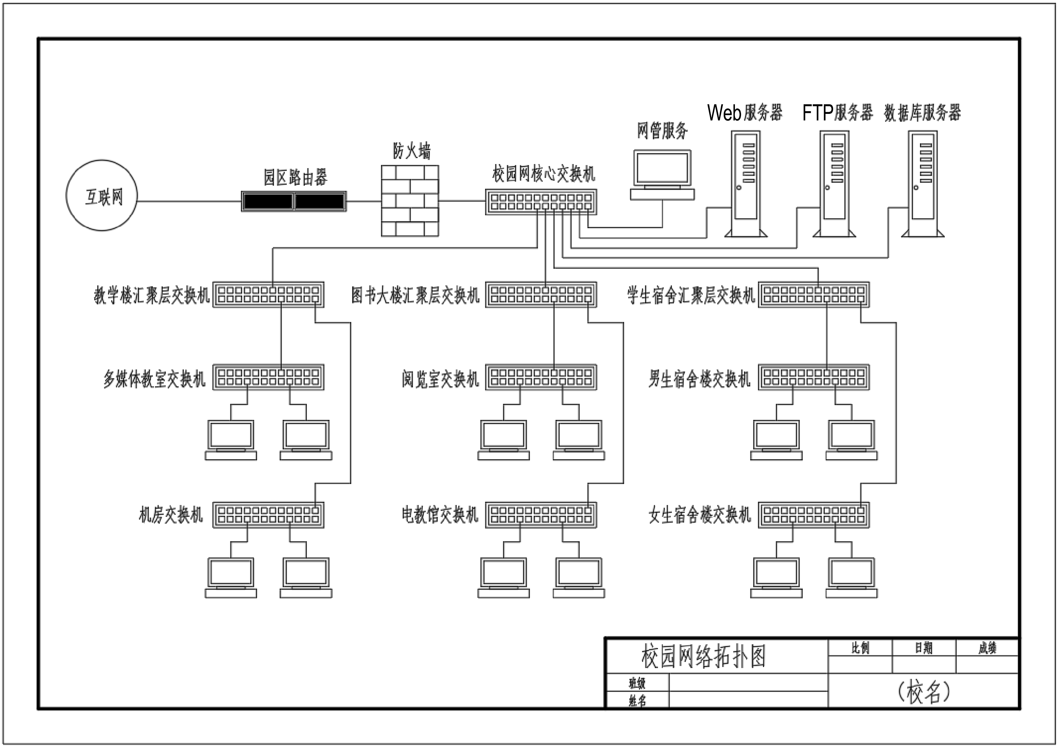

图1-1 某校园网络拓扑结构图
要利用AutoCAD绘制图形，首先需要熟悉AutoCAD的工作界面、绘图方法、显示控制和图层管理等内容。

任务1.1 AutoCAD 2021的工作界面
安装好AutoCAD 2021中文版软件后，默认情况下在桌面上会生成一个快捷图标，双击AutoCAD 2021图标，即可启动AutoCAD 2021。启动完成便进入“开始”窗口，单击“快速入门”列表中的“开始绘制”按钮，进入AutoCAD 2021的工作界面，即可开始绘制图形。
AutoCAD 2021提供了“草图与注释”“三维基础”“三维建模”以及“经典界面”4种工作空间，默认状态下显示“草图与注释”工作空间的界面。对于新用户来说，可以直接从这个界面学习AutoCAD；对于老用户来说，如果习惯以往版本的工作界面，可以定制到AutoCAD经典界面。由于经典界面的简洁性，本教材以AutoCAD 2021经典界面来讲述。
启动AutoCAD 2021后，单击快速访问工具栏中的按钮，在打开的下拉列表中选择“显示菜单栏”选项，将显示该软件的菜单栏。在菜单栏中选择“工具”→“选项板”命令，在弹出的界面中选择“功能区”选项，可关闭功能区；在菜单栏中选择“工具”→“工具栏”命令，依次选中“标准”“图层”“特性”“标注”“绘图”“修改”等常用工具栏，在工作界面将显示这些常用的工具栏。
图1-2所示即为自定义的AutoCAD经典工作空间界面，主要由标题栏、工作空间、菜单栏、工具栏、坐标系、绘图区、命令行、状态栏等元素组成。
快速访问工具栏
工作空间
标题栏

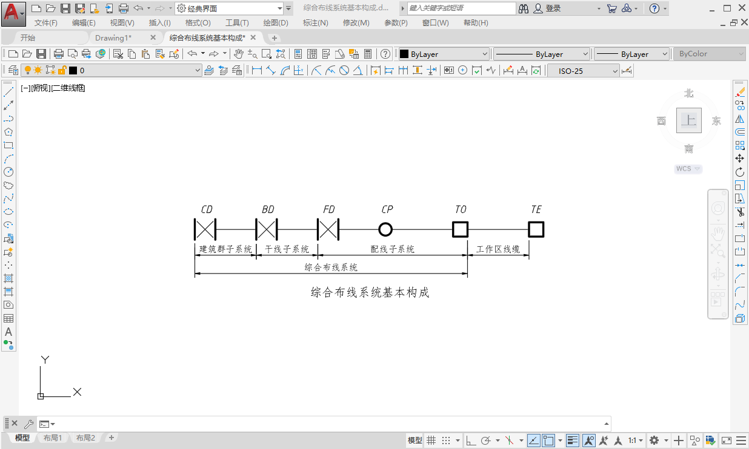
控制盘
工具栏
菜单栏
坐标系
绘图区
命令行
状态栏

图1-2 AutoCAD经典工作空间界面
(1) 标题栏。标题栏位于程序窗口的最上方，中部显示软件名称和正在编辑的图形文件的名称，左边显示快速访问工具栏，右边显示控制窗口大小及关闭窗口的按钮。
(2) 工作空间。单击“工作空间”下拉按钮，可以在“草图与注释”“三维基础”“三维建模”“经典界面”4种工作空间之间进行切换，也可以自定义工作空间。
(3) 快速访问工具栏。该工具栏包含一些常用的命令，如“新建”“打开”“保存”“另存为”“打印”“放弃”和“重做”等，方便用户进行一些基本操作。
(4) 菜单栏。菜单栏由“文件”“编辑”“视图”“格式”“绘图”“标注”“修改”等菜单项组成，它们几乎包括了AutoCAD 2021中全部的功能和命令。
(5) 工具栏。AutoCAD 2021提供了50多个已命名的工具栏，它提供执行AutoCAD命令的快捷方式。右击任一工具按钮，在弹出的快捷菜单中可以打开或关闭某个工具栏。
(6) 绘图区。绘图区是用户绘图的工作区域，相当于工程制图中绘图板上的图纸，所有的绘图工作都在该区域进行。
(7) 坐标系。绘图区的左下方显示了当前使用的坐标系类型以及坐标系原点和各坐标轴的方向。默认情况下，坐标系为世界坐标系(WCS)。
(8) 控制盘。控制盘分为若干个按钮，每个按钮包含一个导航工具。通过单击或单击并拖动悬停在按钮上的光标，可以对当前视图中的模型进行平移、缩放等操作。
(9) 命令行。命令行是用户与AutoCAD进行交互对话的窗口，用于接收用户从键盘输入的命令，并显示AutoCAD的提示信息。
(10) 状态栏。用于显示和控制AutoCAD当前的工作状态。状态栏中的按钮主要用于绘图时精确控制特定的点。当按钮处于高亮状态时，表示打开了相应功能的开关，启用了该功能。用户可利用状态栏最右端的按钮自定义状态栏中显示的内容。

任务1.2 设置绘图环境
在使用AutoCAD绘图前，首先需要对绘图环境的某些参数进行设置，包括设置状态栏中的辅助绘图工具、设置图形单位、创建图层、自定义工具栏，以及设置全局比例因子等。
1.2.1 设置状态栏
状态栏位于窗口下方。状态栏左侧显示模型和布局按钮，一般情况下，绘制和编辑图形在“模型”选项卡中进行，打印输出图形在“布局”选项卡中进行。状态栏右侧显示辅助绘图工具、显示/隐藏线宽、切换工作空间、自定义工具栏等按钮。使用辅助绘图工具按钮可以在绘图时精确控制特定的点，如极轴追踪、对象捕捉等；使用显示/隐藏线宽按钮可以显示线宽或隐藏线宽，一般来说绘制图形时隐藏线宽，能方便细节绘制，绘图完成后显示线宽，可查看图形的整体效果；切换工作空间按钮可以使AutoCAD在“草图与注释”“三维基础”“三维建模”以及“经典界面”4种工作空间之间自由切换；使用自定义工具栏按钮可以根据自己的绘图需求和习惯，自定义状态栏所显示的工具按钮。
1.2.2 自定义工具栏
使用工具栏可以极大地方便图形的绘制与编辑。AutoCAD 2021提供了50多个工具栏，每个工具栏都由多个图标按钮组成。对于初学者来说，在绘图时可以只打开一些常用的工具栏，如“标准”“绘图”“修改”“标注”等，这样既可减少绘图命令的记忆，又可增大绘图空间。

1．调用工具栏
在任一工具按钮上按下鼠标右键(以下简称“右击”)，可以弹出快捷菜单；选择菜单命令“工具”→“工具栏”→AutoCAD，也可以弹出该菜单。有“√”标记的命令表示该工具栏已经打开。在打开的快捷菜单中单击需要调用的工具栏名称，该工具栏将被显示在屏幕上。如图1-3所示为几何约束工具栏。

图1-3 几何约束工具栏
单击工具栏右上方的“关闭”按钮，可以关闭该工具栏。

2．定位工具栏
AutoCAD的所有工具栏都是浮动的，可以放置在屏幕上的任何位置，并且可以改变其形状。对于任何工具栏，把鼠标指针放置在其标题栏或者其他非图标按钮的地方，可以将其拖动到需要的地方。将鼠标指针放置在工具栏的边界上，当鼠标指针变为双向箭头形状时，可以拖动以改变工具栏的形状。
1.2.3 设置图形单位
在AutoCAD中，可以采用1∶1的比例因子绘图，因此，所有的图形对象都可以以真实大小来绘制，在需要打印时，再将图形按图纸大小进行缩放。
在AutoCAD中，选择“格式”→“单位”菜单命令，在打开的“图形单位”对话框中可以设置绘图时使用的长度单位和角度单位，以及单位的显示格式和精度等参数，如图1-4所示。
在“长度”选项组中，可以设置长度单位的类型和精度；在“角度”选项组中，可以设置角度单位的类型、精度及方向；在“插入时的缩放单位”选项组中，可以设置缩放插入内容的单位。在学习阶段，一般采用默认设置。
在“图形单位”对话框中单击“方向”按钮，打开“方向控制”对话框，如图1-5所示。默认情况下，角度的0°方向指向水平向右的方向。
图1-4 “图形单位”对话框 | 图1-5 “方向控制”对话框
1.2.4 设置全局比例因子
全局比例因子主要指整个图形中不连续线型的比例因子，例如点画线、虚线等，用于改变组成线型的点和线段的疏密程度。
执行菜单命令“格式”→“线型”，或在命令行中输入线型命令LT并按空格键，打开“线型管理器”对话框，在该对话框中单击“显示细节”按钮，然后在显示的“全局比例因子”文本框中输入所需的比例因子，如图1-6所示。

图1-6 “线型管理器”对话框
通常默认全局比例因子设置为1，机械图形的比例因子可能设置得更小，如0.3或0.5，建筑图形的比例因子可能设置得更大，如25或50，需要根据实际情况来定。

任务1.3 AutoCAD的绘图方法
AutoCAD属于人机交互软件，命令是绘制和编辑图形的核心，用户执行的每一步操作都需要启用相应的命令。因此，用户必须熟练掌握启用命令的方法。
通常，在AutoCAD中启用命令的方法有以下4种。
1.3.1 工具按钮方式
AutoCAD 2021提供了50多个工具栏，若要调用所需的工具栏，直接单击工具栏中的按钮，即可执行相应的命令。例如，已知圆心和半径绘制圆，可在“绘图”工具栏中单击“圆”按钮，然后按窗口下方命令行中的提示输入合适的参数即可绘制圆。
1.3.2 菜单命令方式
AutoCAD 2021在菜单栏中提供了12个命令菜单，包含了几乎所有常用的AutoCAD命令。在命令菜单中选择要执行的命令，启用相应的命令。例如，已知圆心和半径绘制圆，则可选择菜单命令“绘图”→“圆”→“圆心、半径”。
1.3.3 快捷命令方式
在命令行中输入绘制或编辑图形的快捷命令，按空格键或Enter键即可执行该命令。例如，在命令行输入绘制圆命令的快捷命令“C”后，按空格键即可开始绘制圆。常用命令的快捷键参见附录A，熟练使用快捷键可以大幅提高绘图效率。
1.3.4 快捷菜单方式
右键快捷菜单中提供了一些常用的命令，快捷菜单根据所选对象的不同而不同。使用快捷菜单方式可以使操作更加方便灵活，提高绘图效率。
无论以哪种方式启用命令，命令行中都会显示与该命令相关的信息。其中可能会包含一些选项，这些选项显示在方括号“[ ]”中。如果要选择方括号中的某个选项，可在命令行输入该选项后的字母(大、小写均可)，或在命令行中单击该选项。
初学者可以使用工具按钮方式或菜单命令方式绘图。在学习过程中，需要逐渐习惯并熟悉快捷命令方式，以提高绘图效率。

任务1.4 图形显示控制
绘图时，因受到绘图区域大小的限制，需要频繁地移动、缩放绘图区域。AutoCAD提供了强大的图形显示控制功能。显示控制功能用于控制图形在屏幕上的显示方式，但显示方式的改变只改变了图形的显示效果，并不改变图形的实际效果。下面介绍几种基本的显示控制功能。
1.4.1 缩放视图
缩放视图用于控制图形的缩放显示，主要是指缩小或放大图形在屏幕上的可见尺寸，这只是视觉上的放大或缩小，图形的实际尺寸大小是不变的。
在绘图中最常用的缩放视图的方法是通过滚动鼠标中键滚轮来缩放视图，且缩放图形是以鼠标指针所在位置为中心进行的。
双击鼠标中键滚轮可全屏显示图形，即不管图形移到什么位置，只要双击鼠标中键滚轮，都可将绘制的图形全屏显示在当前窗口中。
选择菜单命令“视图”→“缩放”中的子命令，或在标准工具栏中单击“缩放”按钮，或在命令行中输入“zoom”命令，都可进行视图缩放。
1.4.2 平移视图
平移视图用于在不改变图形缩放显示的条件下平移图形，使图形中的特定部分位于当前的视图中，以便查看图形的不同部分。如果所编辑的图形大小超出了显示区域，为了查看图形中的特定细节，通常需要用平移命令来移动图形。这种平移只相当于移动了图纸的位置，而图形在图纸中的位置并没有移动。
按住鼠标中键滚轮并拖动鼠标可平移视图，也可在标准工具栏中单击“实时平移”按钮平移视图。
1.4.3 重画与重生成视图
当用户对一个图形进行较长时间的编辑后，可能会在屏幕上留下一些“残迹”。要清除这些残迹，可以用刷新屏幕显示的方法。刷新屏幕显示的方法有“重画”和“重生成”两种。
选择菜单命令“视图”→“重画”，则可重画当前窗口中的图形。
选择菜单命令“视图”→“重生成”，则可重生成当前窗口中的图形。
选择菜单命令“视图”→“全部重生成”，则可重生成所有已打开窗口的图形。
由于使用“重生成”命令重新生成当前视图中的图形时，需要进行数据转换，因此它要比使用“重画”命令耗费更多的时间，特别是对于一个比较复杂和庞大的图形更是如此。
对于“重生成”命令可以用一个简单的例子来说明。当一个较小的圆形经过放大显示后，看起来像是一个多边形，如图1-7(a)所示。使用“重画”命令图形没有变化，而使用“重生成”命令后，便会显示为一个标准的圆形，如图1-7(b)所示。由此可见，使用“重生成”命令可以重新创建图形数据库索引，从而优化显示和对象选择的性能。
(a) 重生成前 (b) 重生成后

图1-7 重生成图形

任务1.5 创建和管理图层
在一个复杂的图形中，有许多不同类型的图形对象，为了方便区分和管理，可以通过创建多个图层，将特性相似的对象绘制在一个图层上，特性不同的对象绘制在不同的图层上。例如，将图形绘制在轮廓线图层上，将尺寸标注绘制在标注图层上。更复杂的图形可能需要创建更多的图层。
图层就好像是一张张透明的图纸，整个图形相当于若干张没有厚度且完全透明的图纸上下叠加的效果。一般情况下，相同的图层上具有相同的线型、颜色、线宽等特性。使用图层可以方便图形的编辑修改，提高工作效率。充分有效地使用图层功能，能够大幅度降低图形绘制工作中编辑操作的难度。
1.5.1 图层的特点
在AutoCAD中，图层具有以下特点。
(1) 在一幅图形中可指定任意数量的图层。系统对图层数量没有限制，对每个图层上的对象数量也没有限制。
(2) 每个图层有一个名称，以便进行区别。开始绘制新图时，AutoCAD会自动创建名为0的图层，其余图层需要用户自定义。
(3) 一般情况下，相同图层上的对象应该具有相同的线型和颜色。用户可以自定义各图层的线型、线宽、颜色和状态。
(4) AutoCAD允许建立多个图层，但只能在当前图层上绘制图形。当前图层可在图层工具栏的图层列表中即时选择。
(5) 各图层具有相同的坐标系、绘图界限及显示时的缩放倍数，可以对位于不同图层的对象同时进行编辑操作。
(6) 可以对各图层分别进行打开或关闭、冻结或解冻、锁定或解锁等操作，以决定各图层的可见性与可操作性。
1.5.2 创建新图层
默认情况下，AutoCAD会自动创建一个图层名为0的图层。图层0被定义为7号颜色(白色或黑色，由背景色决定)、Continuous线型、默认线宽及Normal(普通)打印样式，透明度为0。在绘图过程中，如果要使用更多的图层来组织图形，就需要首先创建新图层。
单击“图层”工具栏中的“图层特性管理器”按钮，或在命令行中输入图层特性管理器命令LA并按空格键，打开“图层特性管理器”面板，如图1-8所示。在该面板中单击“新建图层”按钮，在图层列表中将出现一个名称为“图层1”的新图层。默认情况下，新建图层与当前图层的状态、颜色、线型及线宽等设置相同，用户可以根据需要自定义每个图层的名称、颜色、线型、线宽等属性。

图1-8 “图层特性管理器”对话框
对于机械图形，通常需要创建中心线、轮廓线、剖面线、虚线、尺寸标注、文字标注等图层；对于建筑图形，通常需要创建定位轴线、墙线、门窗、楼梯、尺寸标注、文字标注等图层。
(1) 状态。双击某个图层，可将选定图层设置为当前图层，当前图层的状态显示为。绘制图形时，只能在当前图层上进行。
(2) 名称。即图层的名字。默认情况下，新建图层的名称按图层1、图层2…依次递增，用户可以根据需要为图层重命名。单击图层名称，在“名称”文本框中输入一个新的图层名，即可将该图层重命名。
(3) 开关状态。单击某个图层“开”列对应的小灯泡图标，可以打开或关闭该图层的内容。在“开”状态下，灯泡的颜色为黄色，图层上的图形可以显示，也可以打印输出；在“关”状态下，灯泡的颜色为蓝色，图层上的内容不能显示，也不能打印输出。在关闭当前图层时，系统会弹出一个消息对话框，提醒用户正在关闭当前图层。
(4) 冻结。单击某个图层“冻结”列对应的太阳或雪花图标，可以将该图层冻结或解冻。图层被冻结时显示“雪花”图标，此时该图层上的图形不能被显示、打印输出或编辑修改；图层解冻后显示“太阳”图标，此时该图层上的图形可以被显示、打印输出或编辑修改。当前图层不能被冻结，也不能将冻结图层设为当前图层。
(5) 锁定。单击“锁定”列对应的锁定或解锁图标，可以锁定或解锁图层。图层在锁定状态下不影响图形对象的显示和打印，也可以在该图层上绘制新的图形对象，但不能对该图层上已有图形对象进行编辑。
(6) 颜色。图层的颜色实际上是指图层中图形对象的颜色。每个图层都可以设置不同的颜色，以便于绘制复杂图形时区分图形的各个部分，也方便修改图形对象。单击“颜色”列对应的图标，可以使用打开的“选择颜色”对话框来选择图层的颜色，如图1-9所示。一般情况下，应优先从“索引颜色”选项卡中的“标准颜色”栏中选择颜色。
(7) 线型。线型也用于区分图形中的不同元素，如实线、虚线或点画线等。默认情况下，新建图层的线型为Continuous(实线)线型。若要使用其他线型，单击“线型”列对应的Continuous线型，打开“选择线型”对话框，在该对话框中单击“加载”按钮，打开“加载或重载线型”对话框，如图1-10所示，从“可用线型”列表框中选择需要加载的线型，单击“确定”按钮。
图1-9 “选择颜色”对话框 | 图1-10 “加载或重载线型”对话框
(8) 线宽。“线宽”设置用来改变图形线条的宽度。使用不同的线宽表现不同的对象，可以提高图形的层次感和可读性。单击“线宽”列显示的线宽值，打开“线宽”对话框，从线宽列表中选择所需要的线宽即可。
(9) 透明度。更改本图层图形的透明度。图层透明度的变化范围为0～90。
(10) 打印样式。用来确定各图层的打印样式，如果使用的是彩色绘图仪，则不能改变打印样式。
1.5.3 管理图层
在AutoCAD中创建好图层之后，需要对其进行管理，包括将选定图层置为当前图层、改变对象所在图层及删除选定的图层等。

1．将选定图层置为当前图层
在“图层特性管理器”面板的图层列表中，双击某一图层，或选定某一图层后，单击“当前图层”按钮，即可将选定图层设为当前图层。当前图层的状态显示为。绘制图形时，只能在当前图层上进行。

2．改变对象所在图层
如果绘制完某一图形元素后，发现该元素没有绘制在预先设置的图层上，可选中该图形元素，单击“图层”工具栏中的“图层控制”下拉按钮，在弹出的下拉列表中选择该图形元素应在的图层名，即可将图形对象调整到相应的图层。

3．删除选定的图层
单击“图层”工具栏中的“图层特性管理器”按钮，打开“图层特性管理器”面板，选定某个图层，单击“删除图层”按钮，即可删除选定的图层。
删除图层操作只能删除未被参照的图层。参照的图层包括0图层、包含对象的图层、当前图层以及依赖外部参照的图层，这些图层不能被删除。
下面我们通过一个简单的实例说明利用AutoCAD绘图的基本流程。
【例1-1】利用AutoCAD绘制如图1-11所示图形并标注尺寸。

图1-11 绘制图形并标注尺寸
结合前面所讲内容，可以看出，利用AutoCAD 2021绘制二维图形，基本步骤如下。
(1) 启动AutoCAD 2021。
(2) 设置绘图环境，包括状态栏、工具栏、图层、全局比例因子、图形单位、文字样式、标注样式等的设置。
(3) 绘制及修改图形。
(4) 进行尺寸标注及文字标注。
(5) 保存图形文件。AutoCAD的图形文件格式应保存为dwg。
(6) 检查无误后即可出图。
下面介绍利用AutoCAD绘制图形并标注尺寸的主要步骤。
步骤1 设置绘图环境

微课1-1-1
(1) 依次单击状态栏中的“极轴追踪”按钮、“对象捕捉”按钮和“对象捕捉追踪”按钮，启用这3个按钮的功能。
(2) 单击状态栏中“对象捕捉”按钮右侧的下拉按钮，在弹出的下拉菜单中选择“对象捕捉设置”命令，打开“草图设置”对话框。
(3) 在“对象捕捉”选项卡中选中“启用对象捕捉”复选框，在“对象捕捉模式”选项组中选中“交点”复选框，如图1-12所示。

图1-12 “对象捕捉”选项卡
(4) 设置“全局比例因子”。执行菜单命令“格式”→“线型”，或在命令行中输入线型命令LT并按空格键，打开“线型管理器”对话框，在该对话框中单击“显示细节”按钮，然后在显示出来的“全局比例因子”文本框中输入点画线的比例因子“0.5”。
步骤2 创建图层
(1) 单击“图层”工具栏中的“图层特性管理器”按钮，或在命令行中输入图层特性管理器命令LA并按空格键，打开“图层特性管理器”面板。
(2) 单击“新建图层”按钮，新建3个图层，分别命名为“中心线”“轮廓线”和“标注”。
(3) 单击“中心线”图层对应的颜色，打开“选择颜色”对话框，从“索引颜色”选项卡中选择红色。单击“中心线”图层对应的线型，在打开的“选择线型”对话框中加载ACAD_ISO04W100线型。
(4) 单击“轮廓线”图层对应的线宽值，在“线宽”列表框中选择0.30mm。
(5) 单击“标注”图层对应的颜色，打开“选择颜色”对话框，从列表框中选择“索引颜色”中的青色。

微课1-1-2
(6) 单击“关闭”按钮，完成图层设置。
步骤3 绘制中心线
(1) 设置“中心线”图层为当前图层。
(2) 单击“直线”按钮，或在命令行输入直线命令L并按空格键。
(3) 命令行提示“指定第一点：”时，在绘图区内单击任一点作为起始点。
(4) 命令行提示“指定下一点或[放弃(U)]：”时，十字光标水平向右移动，在命令行输入长度约为60的水平中心线(比大圆的直径稍长即可)。
(5) 滚动鼠标滚轮缩放图形到合适大小。
(6) 按空格键重复绘制直线命令，绘制与水平中心线垂直相交的竖直中心线。
步骤4 绘制图形
(1) 设置“轮廓线”图层为当前图层。
(2) 单击“圆”按钮，或在命令行输入圆命令C并按空格键。
(3) 命令行提示“指定圆的圆心或[三点(3P)/两点(2P)/切点、切点、半径(T)]：”时，捕捉并单击两条中心线交点标志作为圆心。
(4) 命令行提示“指定圆的半径或[直径(D)]：”时，输入选项D。
(5) 命令行提示“指定圆的直径：”时，输入圆的直径25。
(6) 按空格键重复绘制圆命令，绘制直径为50的同心圆，如图1-13所示。
步骤5 标注尺寸
默认情况下，AutoCAD绘图窗口不显示标注工具栏。此时，可将鼠标指针指向任一工具按钮并右击，在弹出的快捷菜单中选择“标注”命令，标注工具栏便显示在绘图窗口中。
(1) 设置“标注”图层为当前图层。
(2) 单击“直径”按钮，或在命令行输入标注直径命令DDI并按空格键。
(3) 命令行提示“选择圆弧或圆：”时，单击直径为25的圆。
(4) 命令行提示“指定尺寸位置或[多行文字(M)/文字(T)/角度(A)]：”时，移动十字光标到合适位置单击，标注直径为25的圆。
(5) 按空格键重复执行“直径”标注命令，标注直径为50的圆，标注结果如图1-14所示。

图1-13 绘制圆形 图1-14 标注尺寸
步骤6 保存图形
(1) 单击“保存”按钮，或按Ctrl+S组合键，弹出“图形另存为”对话框。
(2) 设置保存位置并输入图形文件的名称，单击“保存”按钮。

项 目 自 测

1．填空题
(1) 中文版AutoCAD 2021为用户提供了____________、____________、___________和____________4种工作空间，默认状态下显示________________工作空间的界面，用户可以根据自己的习惯自定义工作空间。
(2) 通常，在AutoCAD中使用命令有4种方法，分别是__________、___________、____________、____________。
(3) 在AutoCAD中绘制图形时，每个图形都包含名为____________的图层，该图层不能被删除或重命名。

2．选择题
(1) 默认情况下，AutoCAD图形保存的文件格式为( )。
A．dwg B．dwt C．dws D．dxf
(2) 使用AutoCAD绘图的过程中，如果执行了错误命令，可以按( )组合键返回上一步。
A．Ctrl+Y B．Ctrl+Z C．Ctrl+U D．Ctrl+Q
(3) 下列选项中，不属于图层特性的是( )。
A．颜色 B．线宽 C．锁定 D．打印样式
(4) 执行缩放命令时，对象的实际尺寸( )。
A．不变 B．改变 C．不确定
(5) 要让绘图区的图形全屏显示，应该双击( )。
A．左键 B．右键 C．滚轮

项目2

绘制二维图形

新中国成立之初，一穷二白，大批爱国科学家毅然放弃国外优渥的生活和学术条件，回国投入百废待兴的祖国建设中，逐步完善了我国门类齐全的工业基础，为改革开放后的经济腾飞打下了坚实的基础。
改革开放以来，我国制造业从自力更生、白手起家，到制造业得到长足发展，建成门类齐全、独立完整的产业体系，有力推动了我国工业化和现代化进程，显著增强了综合国力，支撑了我国世界大国地位。我国正在从制造业大国向制造业强国迈进。
2015年，我国遵循产业升级与转型的客观规律，编制了中长期十年规划，颁布了《中国制造2025》，部署全面推进实施制造强国战略。这是我国实施制造强国战略第一个十年的行动纲领，以推进智能制造为主攻方向，以满足经济社会发展和国防建设对重大技术装备的需求为目标，强化工业基础能力，提高综合集成水平，完善多层次多类型人才培养体系，促进产业转型升级，培育有中国特色的制造文化，实现制造业由大变强的历史跨越。
近年来我国制造业水平得到了极大提高，不断涌现的具有自主知识产权的载人航天、载人深潜、大型飞机、高铁装备、数控机床、工业机器人、超级计算机、“山东号”和“福建号”国产航母、万米深海石油钻探设备等，无不展现着我国制造强国的风采。
但是我们也必须正视和发达国家的差距，我国的特种加工和精密制造技术仍然相对落后，比如因为美国限制华为对光刻机的使用，试图勒住我国高端芯片的咽喉、阻碍我国的科技发展，但是我们不甘落后，正从各个方面快速赶超。
我们青年学子要尽快成长起来，学习老一辈科学家勇于探索、勇攀高峰、报国为民、无私奉献的爱国情怀和高尚品格，不负年华，锐意进取，为我国早日成为制造强国贡献自己的一份力量。

【本项目学习目标】
掌握利用4种坐标表示法绘制图形的方法，掌握利用绘图工具栏中各种工具绘制图形的方法，掌握利用状态栏辅助工具精确绘制图形的方法，掌握利用临时追踪点命令绘制图形的方法，掌握参数化绘图的方法。

绘制二维平面图形是AutoCAD绘图的基础功能，也是重点内容之一。本项目主要讲述利用AutoCAD坐标系和AutoCAD的状态栏绘制二维平面图形(如直线、圆、椭圆、矩形、多边形、多线、多段线及样条曲线等)的方法。它们是整个AutoCAD的绘图基础，只有熟练掌握二维平面图形的绘制方法和技巧，才能更好地绘制出复杂的图形。

任务2.1 绘 制 直 线
直线是各种图形中最常用的一种图形对象。AutoCAD中的直线其实是几何学中的线段。AutoCAD用一系列直线连接各指定点，它可以将一条直线的终点作为下一条直线的起点，并连续地提示输入下一条直线的终点。
2.1.1 利用坐标绘制直线
在绘图过程中常常需要使用某个坐标系作为参照，拾取点的位置来精确绘制图形。AutoCAD提供的坐标系可以用来准确地设计并绘制图形。

1．认识坐标系
在AutoCAD中，坐标系分为世界坐标系(WCS)和用户坐标系(UCS)，这两种坐标系都可以精确定位点的坐标。
默认情况下，开始绘制新图形时，当前坐标系为世界坐标系(即WCS)，它包括X轴和Y轴(如果在三维空间工作，还有一个Z轴)。在绘制和编辑图形的过程中，WCS的坐标原点和坐标轴方向都不会改变。WCS的交会处显示“□”形标记，其坐标原点位于图形窗口的左下角，所有的位移都是相对于原点计算的，并且规定沿X轴正向和Y轴正向的位移为正方向。图2-1(a)所示为世界坐标系。
在AutoCAD中，为了能够更好地辅助绘图，经常需要修改坐标系的原点和方向，这时可将世界坐标系变为用户坐标系(即UCS)。UCS的原点及X轴、Y轴、Z轴的方向都可以移动和旋转，使绘图更加方便和灵活。另外，用户坐标系原点处没有“□”形标记。在绘制三维图形时经常会用到用户坐标系，图2-1(b)所示为用户坐标系。
(a) 世界坐标系 (b) 用户坐标系

图2-1 AutoCAD坐标系
世界坐标系(WCS)与用户坐标系(UCS)可以在绘图区域右上角控制盘下方的坐标系下拉列表中进行切换。

2．坐标的表示方法
在AutoCAD中，点的坐标有4种表示方法，分别是绝对直角坐标、相对直角坐标、绝对极坐标和相对极坐标，它们的特点如下。
(1) 绝对直角坐标。绝对直角坐标是从坐标原点即(0,0)或(0,0,0)出发的位移，其输入形式是(x,y)或(x,y,z)，如(12,13)或(3,4,5)。
(2) 相对直角坐标。相对直角坐标不是从坐标原点出发，而是相对于某一点的位移，其输入形式是(@x,y)或(@x,y,z)，如(@12,13)或(@3,4,5)。
(3) 绝对极坐标。绝对极坐标是从坐标原点出发的位移，但给定的是距离和角度，且距离和角度之间用“<”分开，规定X轴正向为0°，其输入形式是(r<θ )，如(12<60)。
(4) 相对极坐标。相对极坐标不是从坐标原点，而是相对于某一点的位移，其输入形式是(@r<θ )，如(@12<60)。
综上所述，坐标的4种输入方法如表2-1所示。

表2-1 坐标输入方法
坐标形式 | 直角坐标 | 极 坐 标
绝对坐标 | x,y | r <θ
相对坐标 | @x,y | @r <θ

若要绘制直线图形，可以单击“绘图”工具栏中的“直线”按钮，或在命令行输入直线命令L并按空格键，便可以根据命令行的提示，开始绘制直线。
【例2-1】利用绝对直角坐标绘制图2-2所示的图形。
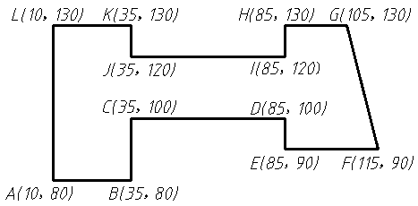

微课2-1

图2-2 绝对直角坐标绘制直线
(1) 单击“直线”按钮，或在命令行中输入直线命令L并按空格键。
(2) 命令行提示“指定第一点：”时，输入A点坐标(10,80)。
(3) 命令行提示“指定下一点或[放弃(U)]：”时，输入B点坐标(35,80)。
(4) 命令行提示“指定下一点或[放弃(U)]：”时，输入C点坐标(35,100)。
(5) 命令行提示“指定下一点或[闭合(C)/放弃(U)]：”时，依次输入D(85,100)、E(85,90)、F(115,90)、G(105,130)、H(85,130)、I(85,120)、J(35,120)、K(35,130)、L(10,130)各点坐标。每输入一个点的坐标后都必须按一次空格键予以确认。
(6) 输入L点的坐标后，命令行提示“指定下一点或[闭合(C)/放弃(U)]：”时，输入C，闭合图形，完成图形绘制。
【例2-2】利用相对直角坐标绘制图2-3所示的图形。
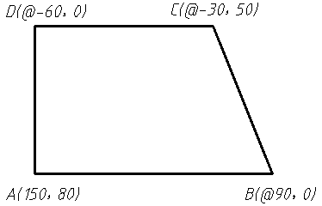

微课2-2

图2-3 相对直角坐标绘制直线
(1) 单击“直线”按钮，或在命令行中输入直线命令L并按空格键。
(2) 命令行提示“指定第一点：”时，输入A点坐标(150,80)。
(3) 命令行提示“指定下一点或[放弃(U)]：”时，输入B点的相对坐标(@90,0)。
(4) 命令行提示“指定下一点或[放弃(U)]：”时，输入C点的相对坐标(@-30,50)。
(5) 命令行提示“指定下一点或[闭合(C)/放弃(U)]：”时，输入D点的相对坐标(@-60,0)。
(6) 命令行提示“指定下一点或[闭合(C)/放弃(U)]：”时，输入C，闭合图形，完成图形绘制。
【例2-3】利用绝对极坐标绘制如图2-4所示的OA、OB、OC和OD4条直线。

微课2-3

图2-4 绝对极坐标绘制直线
(1) 单击“直线”按钮，或在命令行中输入直线命令L并按空格键。
(2) 命令行提示“指定第一点：”时，输入O点坐标(0,0)。
(3) 命令行提示“指定下一点或[放弃(U)]：”时，输入A点的极坐标(100<0)。
(4) 命令行提示“指定下一点或[放弃(U)]：”时，按空格键，结束绘制直线命令。
(5) 按空格键，重复绘制直线命令。
(6) 命令行提示“指定第一点：”时，输入O点坐标(0,0)。
(7) 命令行提示“指定下一点或[放弃(U)]：”时，输入B点的极坐标(90<30)。
(8) 命令行提示“指定下一点或[放弃(U)]：”时，按空格键，结束绘制直线命令。
(9) 按空格键，重复绘制直线命令。
(10) 命令行提示“指定第一点：”时，输入O点坐标(0,0)。
(11) 命令行提示“指定下一点或[放弃(U)]：”时，输入C点的极坐标(80<120)。
(12) 命令行提示“指定下一点或[放弃(U)]：”时，按空格键，结束绘制直线命令。
(13) 按空格键，重复绘制直线命令。
(14) 命令行提示“指定第一点：”时，输入O点坐标(0,0)。
(15) 命令行提示“指定下一点或[放弃(U)]：”时，输入D点的极坐标(90<-30)。
(16) 命令行提示“指定下一点或[放弃(U)]：”时，按空格键，结束绘制直线命令。
【例2-4】利用相对极坐标绘制图2-5所示的图形。

微课2-4

图2-5 相对极坐标绘制直线
(1) 单击“直线”按钮，或在命令行输入L并按空格键。
(2) 命令行提示“指定第一点：”时，在绘图区单击任一点作为起始点A。
(3) 命令行提示“指定下一点或[放弃(U)]：”时，输入B点相对极坐标(@38<-90)。
(4) 命令行提示“指定下一点或[放弃(U)]：”时，输入C点相对极坐标(@100<0)。
(5) 命令行提示“指定下一点或[闭合(C)/放弃(U)]：”时，输入D点相对极坐标(@73<112)。
(6) 命令行提示“指定下一点或[闭合(C)/放弃(U)]：”时，输入C，完成图形绘制。
2.1.2 利用状态栏辅助工具绘制直线
AutoCAD 2021提供了大量辅助工具，帮助用户快速、精确地绘制图形。利用捕捉功能可以精确控制光标的移动距离，利用栅格可以快速确定对象之间的距离，利用正交功能可以方便绘制水平或垂直的直线，利用极轴追踪功能可以方便绘制指定角度的斜线，利用对象捕捉功能可以快速、准确地捕捉图形中的特征点(如端点、中点、交点和圆心等)，利用对象捕捉追踪功能可以使光标沿指定对象的特征点进行正交和极轴追踪。这些工具全部位于窗口下方的状态栏中，如图2-6所示。

图2-6 状态栏

1．栅格和捕捉
栅格是一些标定位置的方格，起坐标纸的作用，可以提供直观的距离和位置参照。捕捉用于设定光标移动的间距。
单击状态栏中的“栅格显示”按钮，可在绘图区显示或关闭栅格。打开栅格后，绘图窗口显示出规律布置的栅格点，使绘图窗口类似于一张坐标纸，有助于快速绘制图形。打印图形时，这些栅格点不会被打印出来。
单击状态栏中的“捕捉模式”按钮，可以打开或关闭“捕捉”模式。打开“捕捉”模式后执行绘图命令时，光标只能按照系统默认或用户定义的间距移动。
默认情况下，光标沿X轴或Y轴方向上的捕捉间距为10，若要改变栅格间距或捕捉间距，可在状态栏中右击“栅格显示”或“捕捉模式”按钮，在弹出的快捷菜单中选择“设置”命令，然后在打开的如图2-7所示“草图设置”对话框的“捕捉和栅格”选项卡中进行设置。

图2-7 “捕捉和栅格”选项卡
(1) “启用捕捉”复选框。用于打开或关闭捕捉模式。选中该复选框，可以启用捕捉模式。
(2) “捕捉间距”选项组。当“捕捉类型”设为“栅格捕捉”时可以在此选项组中设置X轴和Y轴间的捕捉间距。
(3) “极轴间距”选项组。当“捕捉类型”设为PolarSnap时可以在此选项组中设置极轴间距。
(4) “捕捉类型”选项组。确定是栅格捕捉还是极轴捕捉(PolarSnap)。栅格捕捉时需启用状态栏中的“栅格显示”按钮，极轴捕捉时需启用状态栏中的“极轴追踪”按钮。
(5) “启用栅格”复选框。打开或关闭栅格显示。选中该复选框，可以启用栅格。一般情况下，“启用栅格”复选框与“启用捕捉”复选框同时选中。
(6) “栅格样式”选项组。通常情况下栅格显示为方格，也可以选择指定位置显示点栅格。
(7) “栅格间距”选项组。用于设置栅格间距。
(8) “栅格行为”选项组。用于设置“视觉样式”下栅格的显示样式。
① “自适应栅格”复选框：用于限制缩放时栅格的密度。
② “显示超出界限的栅格”复选框：用于确定是否显示图形界限之外的栅格。
③ “遵循动态UCS”复选框：选中此复选框时，将跟随动态UCS的XY平面而改变栅格平面。
【例2-5】启用“捕捉模式”和“栅格显示”绘制如图2-8所示的楼梯图形。
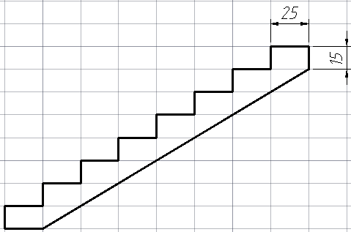


微课2-5

图2-8 启用捕捉模式和栅格显示绘制楼梯
步骤1 设置绘图环境
(1) 单击状态栏中的“捕捉模式”按钮和“栅格显示”按钮，启用“捕捉模式”和“栅格显示”功能。单击“极轴追踪”按钮，关闭“极轴追踪”功能。
(2) 单击状态栏中“捕捉模式”右侧的下拉按钮，选择下拉菜单中的“捕捉设置”命令，打开“草图设置”对话框，在“捕捉和栅格”选项卡中进行如图2-9所示的设置。
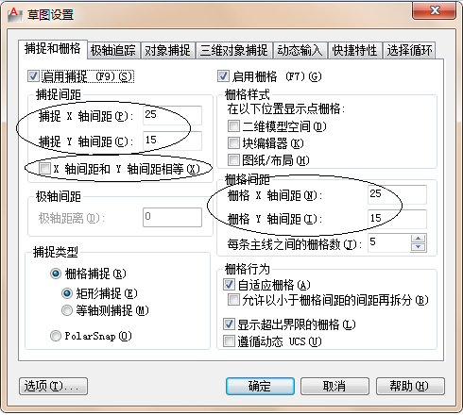

图2-9 “捕捉和栅格”选项卡
步骤2 绘制图形
(1) 执行“直线”命令。
(2) 命令行提示“指定第一点：”时，在绘图区单击任一栅格点作为起始点。
(3) 命令行提示“指定下一点或[放弃(U)]：”时，垂直向上追踪下一个栅格点。
(4) 命令行提示“指定下一点或[放弃(U)]：”时，水平向右追踪下一个栅格点。
(5) 命令行提示“指定下一点或[闭合(C)/放弃(U)]：”时，按台阶形状连续向上、向右捕捉下一个栅格点，直至绘制完成8级台阶。
(6) 继续绘制其他直线，完成楼梯绘制。

2．正交和极轴追踪
正交和极轴追踪主要用于控制光标移动的方向。利用正交功能可以控制绘图时光标只能沿水平或垂直方向移动，用来绘制水平或垂直直线；利用极轴追踪功能可控制光标沿由极轴增量角定义的极轴方向移动，这样便于绘制具有倾斜角度的直线。
单击状态栏中的“正交”按钮或“极轴追踪”按钮，可分别开启或关闭正交模式和极轴追踪模式。“正交”和“极轴追踪”两个命令是互斥的，打开一个开关时另一个开关会自动关闭。两个开关可以同时关闭。
单击状态栏中“极轴追踪”按钮右侧的下拉按钮，可以直接在弹出的右键快捷菜单中选择增量角，也可以在弹出的右键快捷菜单中选择“正在追踪设置”命令，在打开的如图2-10所示“草图设置”对话框的“极轴追踪”选项卡中进行增量角的设置。

图2-10 “极轴追踪”选项卡
(1) “极轴角设置”选项组。用于设置极轴角度。极轴追踪是按设定好的增量角及其整数倍进行追踪的，因此改变极轴增量角，极轴会随之改变。如果增量角不能满足需要，可选中“附加角”复选框，然后单击“新建”按钮，在“附加角”列表框中增加新的角度。
(2) “对象捕捉追踪设置”选项组。用于设置对象捕捉追踪方式。选中“仅正交追踪”单选按钮，可在启用对象捕捉追踪时，只显示获取的对象捕捉点的正交(水平/垂直)对象捕捉追踪路径；选中“用所有极轴角设置追踪”单选按钮，可以将极轴追踪设置应用到对象捕捉追踪。使用对象捕捉追踪时，光标将从获取的对象捕捉点起沿极轴对齐角度进行追踪。
(3) “极轴角测量”选项组。用于设置极轴追踪对齐角度的测量基准。选中“绝对”单选按钮，可以基于当前用户坐标系(UCS)确定极轴追踪角度；选中“相对上一段”单选按钮，可以基于最后绘制的线段确定极轴的追踪角度。
【例2-6】启用“正交模式”绘制如图2-11所示的图形。
步骤1 设置绘图环境
单击状态栏中的“正交模式”按钮，启用“正交模式”功能。

微课2-6

图2-11 利用正交模式绘制直线
步骤2 绘制图形
(1) 执行“直线”命令。
(2) 命令行提示“指定第一点：”时，在绘图区单击任一点作为起始点A。
(3) 命令行提示“指定下一点或[放弃(U)]：”时，将鼠标指针水平向右移动，输入直线AB的长度60。
(4) 命令行提示“指定下一点或[放弃(U)]：”时，将鼠标指针垂直向上移动，输入直线BC的长度40。
(5) 命令行提示“指定下一点或[闭合(C)/放弃(U)]：”时，鼠标指针依次水平向左移动20绘制直线CD，垂直向下移动20绘制直线DE，水平向左移动20绘制直线EF，垂直向上移动40绘制直线FG，水平向右移动40绘制直线GH，垂直向上移动20绘制直线HI，水平向左移动60绘制直线IJ。
(6) 绘制直线IJ后，命令行提示“指定下一点或[闭合(C)/放弃(U)]：”时，输入选项C，闭合图形，完成图形绘制。
【例2-7】启用“极轴追踪”模式绘制如图2-12所示的图形。
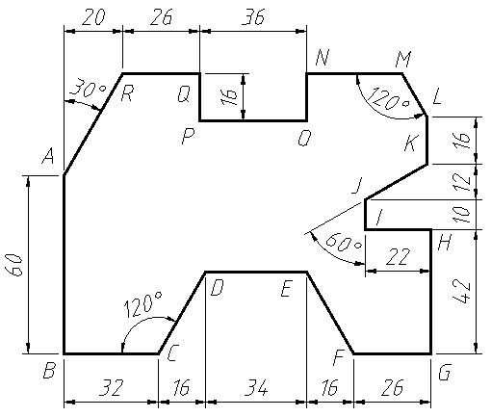

微课2-7

图2-12 利用极轴追踪模式绘制直线
步骤1 设置绘图环境
(1) 单击状态栏中的“极轴追踪”按钮和“对象捕捉”按钮，启用“极轴追踪”和“对象捕捉”功能。
(2) 单击状态栏中“极轴追踪”按钮右侧的下拉按钮，选择“增量角”为30°，单击“对象捕捉”按钮右侧的下拉按钮，选择所需要特征点为“端点”和“交点”。
步骤2 绘制图形
(1) 执行“直线”命令。
(2) 命令行提示“指定第一点：”时，在绘图区单击任一点作为起始点A。
(3) 命令行提示“指定下一点或[放弃(U)]：”时，垂直向下追踪，输入追踪距离60，绘制直线AB。
(4) 命令行提示“指定下一点或[放弃(U)]：”时，水平向右追踪，输入追踪距离32，绘制直线BC。
(5) 命令行提示“指定下一点或[闭合(C)/放弃(U)]：”时，沿60°角追踪，输入追踪距离32，绘制直线CD。
(6) 命令行提示“指定下一点或[闭合(C)/放弃(U)]：”时，水平向右追踪，输入追踪距离34，绘制直线DE。
(7) 命令行提示“指定下一点或[闭合(C)/放弃(U)]：”时，沿300°角追踪，输入追踪距离32，绘制直线EF。
(8) 命令行提示“指定下一点或[闭合(C)/放弃(U)]：”时，依次向右追踪26绘制直线FG，向上追踪42绘制直线GH，向左追踪22绘制直线HI，向上追踪10绘制直线IJ，沿30°角追踪24绘制直线JK，向上追踪16绘制直线KL，沿120°角追踪稍长距离，按空格键结束绘制直线命令。
(9) 按空格键重复绘制直线命令。
(10) 命令行提示“指定第一点：”时，捕捉并单击A点。
(11) 命令行提示“指定下一点或[放弃(U)]：”时，沿60°角追踪，输入追踪距离40，绘制直线AR。
(12) 命令行提示“指定下一点或[闭合(C)/放弃(U)]：”时，依次向右追踪26绘制直线RQ，向下追踪16绘制直线QP，向右追踪36绘制直线PO，向上追踪16绘制直线ON，向右追踪稍长距离，按空格键结束绘制直线命令。
步骤3 修剪图形
(1) 单击“修改”工具栏中的“修剪”按钮，或在命令行输入修剪命令TR并按空格键。
(2) 命令行提示“选择剪切边”时，选择直线LM为修剪边。
(3) 命令行提示“选择要修剪的对象：”时，单击直线NM中超出LM的部分，则修剪掉直线NM中超出LM的部分。
(4) 按空格键重复修剪命令。
(5) 命令行提示“选择剪切边”时，选择直线NM为修剪边。
(6) 命令行提示“选择要修剪的对象：”时，单击直线LM中超出MN的部分，则修剪掉直线LM中超出MN的部分。

3．对象捕捉和对象捕捉追踪
利用对象捕捉功能可以精确、快捷地捕捉图形对象上的特殊点(即特征点)，如端点、交点、中点、圆心、切点、垂足、象限点等，可以极大地提高绘图效率。打开对象捕捉开关后，将鼠标指针移动到图形对象附近，AutoCAD会自动捕捉邻近的特征点，并在捕捉点处显示特征点的标记符号和提示。
单击状态栏中“对象捕捉”按钮右侧的下拉按钮，可以在弹出的下拉菜单中直接选择所需要的特征点，也可以在弹出的右键快捷菜单中选择“对象捕捉设置”命令，然后在打开的“草图设置”对话框的“对象捕捉”选项卡中进行设置，如图2-13所示。

图2-13 “对象捕捉”选项卡
在“对象捕捉”选项卡中选择需要捕捉的特征点复选框。
特征点并不是选择越多越方便，选择太多特征点可能会影响捕捉的准确度。所以，在绘图时选择绘制本图需要捕捉的特征点即可。
“对象捕捉追踪”功能是对象捕捉与极轴追踪两个命令的综合应用，利用对象捕捉追踪功能可使光标沿指定的特征点进行正交或极轴追踪，即在捕捉到对象上的特征点后，将该特征点作为基点进行正交或极轴追踪，其追踪模式取决于图2-13中“启用对象捕捉追踪”的设置。
使用对象捕捉追踪模式时，必须选中“启用对象捕捉”和“启用对象捕捉追踪”复选框。
选中“对象捕捉”和“对象捕捉追踪”两个复选框后，就可以通过捕捉特征点的追踪线绘制图形。当捕捉到一个特征点后，该特征点处显示一个小加号“＋”，同时十字光标中心显示小叉号“×”，移动鼠标指针，绘图窗口将显示通过捕捉点的水平线、竖直线或极轴追踪线。
需要在两个方向进行捕捉追踪时，将鼠标指针捕捉到现有图形中的某个特征点后(此时不要单击)，出现追踪线，接着再捕捉图中的另一个特征点，出现第二条追踪线，两条追踪线交会的位置即为要指定绘图的位置。
【例2-8】启用“对象捕捉”模式绘制图2-14所示的图形。

微课2-8

图2-14 利用对象捕捉模式绘制直线
说明：图中D为直线BC的中点，直线BE垂直于直线AC。
步骤1 设置绘图环境
(1) 单击状态栏中的“极轴追踪”按钮、“对象捕捉”按钮和“对象捕捉追踪”按钮，启用这三个按钮的功能。
(2) 打开“草图设置”对话框，在“对象捕捉”选项卡中选中“端点”“中点”“交点”和“垂足”4个复选框。
步骤2 绘制图形
1) 绘制△ABC
(1) 执行“直线”命令。
(2) 命令行提示“指定第一点：”时，在绘图区单击任一点作为起始点B。
(3) 命令行提示“指定下一点或[放弃(U)]：”时，光标水平向右追踪116。
(4) 命令行提示“指定下一点或[放弃(U)]：”时，输入A点相对极坐标(@85<124)。
(5) 命令行提示“指定下一点或[闭合(C)/放弃(U)]：”时，输入选项C。
2) 绘制中线AD
(1) 按空格键重复绘制直线命令。
(2) 命令行提示“指定第一点：”时，捕捉并单击端点A。
(3) 命令行提示“指定下一点或[放弃(U)]：”时，光标在直线BC中点附近移动，出现中点符号△时捕捉并单击该符号，绘制中线AD。
3) 绘制垂线BE
(1) 按空格键重复绘制直线命令。
(2) 命令行提示“指定第一点：”时，捕捉并单击端点B。
(3) 命令行提示“指定下一点或[放弃(U)]：”时，光标沿直线CA移动，出现垂足符号时捕捉并单击该符号，绘制垂线BE。
4) 绘制连线FC
(1) 按空格键重复绘制直线命令。
(2) 命令行提示“指定第一点：”时，捕捉并单击交点F。
(3) 命令行提示“指定下一点或[放弃(U)]”时，捕捉并单击端点C，绘制连线FC。
【例2-9】启用“对象捕捉追踪”模式绘制图2-15所示的图形。
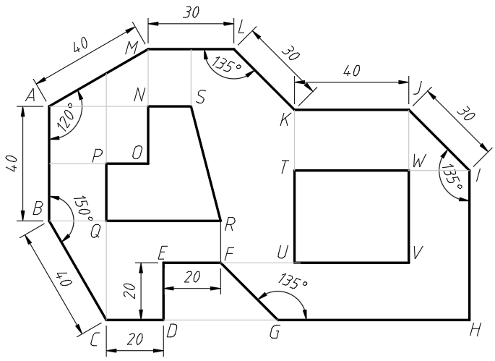

微课2-9

图2-15 利用对象捕捉追踪模式绘制直线
说明：图中虚线为所在直线对应的端点或中点。
步骤1 设置绘图环境
(1) 单击状态栏中的“极轴追踪”按钮、“对象捕捉”按钮和“对象捕捉追踪”按钮，启用这三个按钮的功能。
(2) 打开“草图设置”对话框，在“对象捕捉”选项卡中选中“端点”“中点”和“交点”3个复选框。
步骤2 绘制外围图形
(1) 执行“直线”命令，在状态栏中选择追踪角为30°，在绘图窗口单击任一点作为起点A，向下追踪40绘制直线AB，沿300°方向追踪40绘制直线BC，向右追踪20绘制直线CD，向上追踪20绘制直线DE，向右追踪20绘制直线EF。在状态栏中选择追踪角为45°，光标捕捉端点D，然后向右追踪到与315°方向追踪线的交点处单击，绘制直线FG，向右追踪稍长距离绘制直线GH所在直线。
(2) 按空格键重复“直线”命令，在状态栏中选择追踪角为30°，捕捉A点并单击，沿30°方向追踪40绘制直线AM，向右追踪30绘制直线ML，在状态栏中选择追踪角为45°，沿315°方向追踪30绘制直线LK，向右追踪40绘制直线KJ，沿315°方向追踪30绘制直线JI，向下追踪到与直线GH相交。
(3) 单击选中直线GH，激活右侧夹点向左移动到H点。
步骤3 绘制内部图形NOPQRS
(1) 从N点开始，逆时针方向绘制NOPQRS。执行“直线”命令，命令行提示“指定第一点：”时，光标先捕捉端点A，再捕捉端点M，然后光标垂直向下移动到与通过A点的水平追踪线的交点时单击，此点即为N点。
(2) 命令行提示“指定下一点或[放弃(U)]：”时，光标首先捕捉直线AB的中点，然后向右到通过直线AB的中点的水平追踪线与通过N点的垂直追踪线的交点时单击，此点即为O点。
(3) 命令行提示“指定下一点或[闭合(C)/放弃(U)]：”时，光标首先捕捉端点C，然后垂直向上移动到通过C点的垂直追踪线与通过O点的水平追踪线的交点时单击，此点即为P点。
(4) 使用同样的方法，依次完成Q、R、S各点的绘制。
步骤4 绘制内部图形TUVW
与绘制内部图形NOPQRS的步骤相同，此处不再赘述。

4．动态输入
AutoCAD的动态输入功能是除了命令行以外的一种友好的人机交互方式。启用动态输入功能，便会在鼠标指针位置处显示命令提示信息、指针位置的坐标值，以及线段的长度和角度等信息，以帮助用户专注于绘图区域，从而极大地提高绘图效率，并且这些信息会随着鼠标指针的移动而动态更新。
单击状态栏中的“动态输入”按钮，可以打开或关闭动态输入功能。
右击状态栏中的“动态输入”按钮，在弹出的快捷菜单中选择“动态输入设置”命令，然后在打开的“草图设置”对话框的“动态输入”选项卡中进行设置，如图2-16所示。

图2-16 “动态输入”选项卡
动态输入有两种模式，分别为“指针输入”与“标注输入”。指针输入用于输入坐标值，标注输入用于输入线段的长度和角度。
单击“指针输入”选项组中的“设置”按钮，在打开的“指针输入设置”对话框中可以进行坐标格式和可见性的设置。默认情况下，动态输入的指针输入被设置为“相对极坐标”形式，因此，虽然未输入“@”符号，但输入的坐标值依然为相对极坐标。
单击“标注输入”选项组中的“设置”按钮，在打开的“标注输入设置”对话框中可以设置标注的“可见性”。启用标注输入后，在绘图时将在十字光标位置显示标注信息。当命令提示输入下一点时，在绘图区将显示当前光标所在点相对于上一点的距离和角度值。
选中“动态提示”选项组中的“在十字光标附近显示命令提示和命令输入”复选框，可以在光标附近显示命令提示。
2.1.3 利用临时追踪点绘制直线
在绘制图形的过程中，常常需要以指定点为基点，确定目标点的位置。通常这些目标点可以根据图形中的几何关系通过绘制辅助线来确定，但绘制辅助线会让图形看起来很杂乱，且这样绘图效率不高。
使用临时追踪点可以省去辅助线的绘制。临时追踪点需要在命令执行过程中在命令行输入快捷命令tt来调取。tt是和绘制直线、圆、多边形等这些绘图命令配合使用的，不是一个独立的命令，并且在使用临时追踪点时需要注意将状态栏中的“极轴追踪”“对象捕捉”“对象捕捉追踪”功能同时开启，这样才能达到想要的效果。
临时追踪点在绘制图形中的孤岛图形时特别有用。
【例2-10】启用临时追踪点绘制图2-17所示的图形(利用tt命令)。
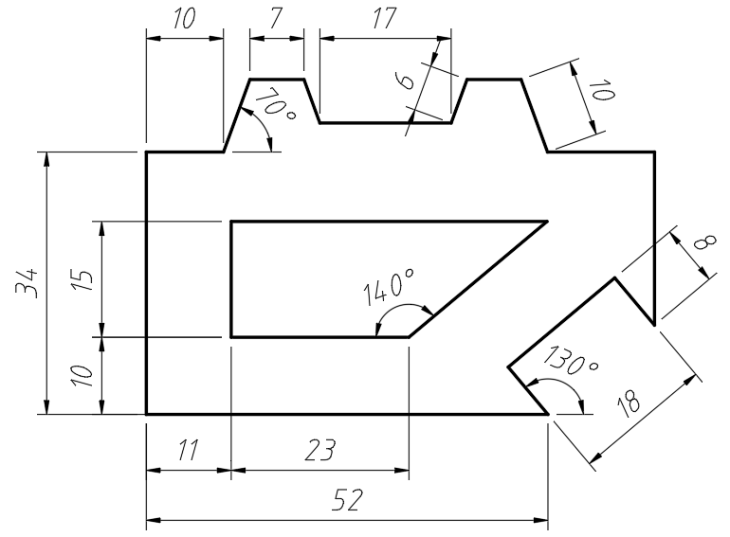

微课2-10

图2-17 启用临时追踪点绘制直线
步骤1 设置绘图环境
(1) 启用“极轴追踪”“对象捕捉”和“对象捕捉追踪”功能。
(2) 设置“对象捕捉”的特征点为“端点”和“交点”。
(3) 设置“极轴追踪”的“增量角”为10°。
步骤2 绘制外围图形
(1) 执行“直线”命令。
(2) 命令行提示“指定第一点：”时，在绘图区单击一点作为起始点，利用极轴追踪绘制直线的方法，绘制图2-17中外围图形的轮廓线。
步骤3 绘制内部图形
(1) 按空格键重复绘制直线命令。
(2) 命令行提示“指定第一点：”时，输入临时追踪点命令tt。
(3) 命令行提示“指定临时对象追踪点：”时，捕捉外围图形左下角点(勿单击)，向上移动光标并输入追踪距离10。
(4) 命令行提示“指定第一点：”时，再向右上追踪11。(勿触碰第一次追踪后出现的“+”标记)
(5) 命令行提示“指定下一点或[放弃(U)]：”时，向上追踪15。
(6) 命令行提示“指定下一点或[闭合(C)/放弃(U)]：”时，向右追踪稍长距离，按空格键结束绘制直线命令。
(7) 按空格键重复绘制直线命令。
(8) 命令行提示“指定第一点：”时，捕捉并单击内部图形左下角点。
(9) 命令行提示“指定下一点或[放弃(U)]：”时，向右追踪23。
(10) 命令行提示“指定下一点或[闭合(C)/放弃(U)]：”时，沿40°角追踪稍长距离。
(11) 执行“修剪”命令，修剪内部图形右上角的两条直线。

任务2.2 绘制构造线
直线和构造线都属于直线型对象。直线是有起点和端点的线段，而构造线为两端无限延伸的直线，没有起点和终点，主要用于绘制辅助线，有时对绘制一些复杂图形很有帮助。例如，绘制两条夹角已知的斜线时，通常会用到构造线。
单击“绘图”工具栏中的“构造线”按钮，或在命令行中输入构造线命令XL后按空格键，便可以开始绘制构造线。
【例2-11】绘制图2-18所示三角形并将顶角二等分。
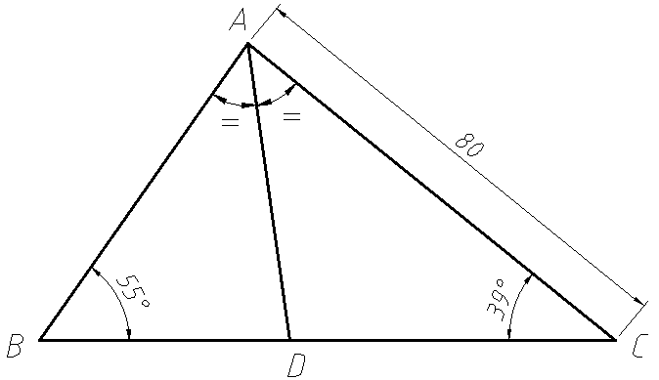

微课2-11

图2-18 利用构造线绘制图形(1)
步骤1 设置绘图环境
(1) 启用“极轴追踪”“对象捕捉”和“对象捕捉追踪”功能。
(2) 设置对象捕捉模式为“端点”和“交点”。
步骤2 绘制图形
- 绘制△ABC
(1) 执行“直线”命令。
(2) 命令行提示“指定第一点：”时，在绘图区单击任一点作为起始点B。
(3) 命令行提示“指定下一点或[放弃(U)]：”时，向右追踪稍长距离绘制直线BC。
(4) 命令行提示“指定下一点或[放弃(U)]：”时，输入A点极坐标@80<141，绘制直线CA。
(5) 单击“构造线”按钮，或在命令行输入构造线命令XL并按空格键。
(6) 命令行提示“指定点或[水平(H)/垂直(V)/角度(A)/二等分(B)/偏移(H)/]：”时，输入选项A。
(7) 命令行提示“输入构造线的角度(0)或[参照(R)]：”时，输入构造线的角度55。
(8) 命令行提示“指定通过点：”时，捕捉并单击顶点A。
(9) 单击“修剪”按钮，或在命令行输入修剪命令TR并按空格键。
(10) 命令行提示“选择剪切边”时，选择CA和CB两条直线作为修剪边。
(11) 命令行提示“选择要修剪的对象：”时，单击构造线AB中超出三角形的部分。
(12) 用同样的方法，选择直线AB为剪切边，修剪直线BC中超出三角形的多余部分。
2) 二等分∠BAC
(1) 单击“构造线”按钮，或在命令行输入构造线命令XL并按空格键。
(2) 命令行提示“指定点或[水平(H)/垂直(V)/角度(A)/二等分(B)/偏移(H)/]：”时，输入选项B。
(3) 命令行提示“指定角的顶点：”时，捕捉并单击顶点A。
(4) 命令行提示“指定角的起点：”时，捕捉并单击端点B。
(5) 命令行提示“指定角的端点：”时，捕捉并单击端点C。
(6) 执行“修剪”命令，修剪构造线AD中超出三角形的部分。
【例2-12】绘制图2-19所示的图形。

微课2-12

图2-19 利用构造线绘制图形(2)
步骤1 设置绘图环境
(1) 启用“极轴追踪”“对象捕捉”和“对象捕捉追踪”功能。
(2) 设置对象捕捉模式为“端点”和“交点”。
步骤2 绘制图形
(1) 执行“直线”命令。
(2) 命令行提示“指定第一点：”时，在绘图区单击任一点作为起始点C。
(3) 命令行提示“指定下一点或[放弃(U)]：”时，向左追踪绘制长为40的直线CB。
(4) 命令行提示“指定下一点或[放弃(U)]：”时，输入A点的相对极坐标@40<80，绘制直线BA。
(5) 单击“构造线”按钮，或在命令行中输入构造线命令XL并按空格键。
(6) 命令行提示“指定点或[水平(H)/垂直(V)/角度(A)/二等分(B)/偏移(H)/]：”时，输入选项A。
(7) 命令行提示“输入构造线的角度(O)或[参照(R)]：”时，输入选项R。
(8) 命令行提示“选择直线对象：”时，单击直线AB。
(9) 命令行提示“输入构造线的角度：”时，输入85。
(10) 命令行提示“指定通过点：”时，捕捉并单击顶点A，结果如图2-20所示。
(11) 单击“圆”按钮，或在命令行中输入圆命令C并按空格键。
(12) 命令行提示“指定圆的圆心或[三点(3P)/两点(2P)/切点、切点、半径(T)]：”时，单击A点作为圆心。
(13) 命令行提示“指定圆的半径或[直径(D)]：”时，输入圆的半径30，绘制如图2-21所示的辅助圆。
图2-20 绘制构造线 | 图2-21 绘制辅助圆
(14) 执行“直线”命令，绘制一条连接端点C与D的直线，如图2-22所示。
(15) 选择辅助圆，按Delete键将其删除，如图2-23所示。
图2-22 连接直线 | 图2-23 删除辅助圆
- 执行“修剪”命令，修剪图形。

任务2.3 绘制圆和圆弧
圆和圆弧在工程图中随处可见。圆和圆弧属于曲线对象，曲线上各点都围绕一个中心点(即圆心)排列而成。在AutoCAD中提供了许多绘制圆和圆弧的方法，使用起来非常灵活，需要根据具体情况选择一种最方便的方法。
2.3.1 绘制圆
圆是最常用的基本图元之一，AutoCAD提供了6种绘制圆的方法，用户可以根据不同的已知条件选择不同的绘制方法。
- 圆心、半径：指定圆心和半径绘制圆。
- 圆心、直径：指定圆心和直径绘制圆。
- 两点：指定圆直径上的两个端点绘制圆。
- 三点：指定不在同一直线上的3个点绘制圆。
- 相切、相切、半径：指定半径和两个相切对象绘制圆。
- 相切、相切、相切：指定3个相切对象绘制圆。
单击“绘图”工具栏中的“圆”按钮，或在命令行输入圆命令C并按空格键，或选择菜单命令“绘图”→“圆”中的子命令，均可绘制圆形。但“相切、相切、相切”命令绘制圆的方法只能通过菜单命令来执行。
使用“相切、相切、半径”或“相切、相切、相切”命令时，系统总是在距拾取点最近的位置绘制相切的圆，因此，拾取相切对象时，拾取的位置不同，得到的结果可能也不同，如图2-24所示。
(a) (b) (c) (d) (e)

图2-24 使用“相切、相切、半径”命令时切点不同则结果不同

【例2-13】绘制如图2-25所示的图形。

微课2-13

图2-25 绘制圆形图形(1)
步骤1 设置绘图环境
(1) 启用“极轴追踪”“对象捕捉”和“对象捕捉追踪”功能。
(2) 设置对象捕捉模式为“圆心”。
步骤2 绘制图形
(1) 单击“圆”按钮，或在命令行输入圆命令C并按空格键。
(2) 命令行提示“指定圆的圆心或[三点(3P)/两点(2P)/切点、切点、半径(T)]：”时，在绘图区单击任一点作为圆心。
(3) 命令行提示“指定圆的半径或[直径(D)]：”时，输入圆的半径50，绘制第一个圆。
(4) 按空格键，重复绘制圆命令。
(5) 命令行提示“指定圆的圆心或[三点(3P)/两点(2P)/切点、切点、半径(T)]：”时，捕捉第一个圆的圆心(勿单击)，光标水平向右追踪，输入追踪距离100作为第二个圆的圆心位置。
(6) 命令行提示“指定圆的半径或[直径(D)]：”时，输入圆的半径50。
(7) 按空格键，重复绘制圆的命令。
(8) 命令行提示“指定圆的圆心或[三点(3P)/两点(2P)/切点、切点、半径(T)]：”时，输入选项T。
(9) 命令行提示“指定对象与圆的第一个切点：”时，在左侧圆周的右上方单击。
(10) 命令行提示“指定对象与圆的第二个切点：”时，在右侧圆周的左上方单击。
(11) 命令行提示“指定圆的半径：”时，输入第三个圆的半径50。
(12) 选择菜单命令“绘图”→“圆”→“相切、相切、相切”。
(13) 依次在3个相切大圆内侧圆周上单击作为3个递延切点，绘制中心的小圆。
【例2-14】绘制如图2-26所示的图形。

微课2-14

图2-26 绘制圆形图形(2)
步骤1 设置绘图环境
(1) 启用“极轴追踪”“对象捕捉”和“对象捕捉追踪”功能。
(2) 设置对象捕捉模式为“圆心”和“象限点”。
步骤2 绘制图形
(1) 执行“圆”命令，绘制直径为158的圆。
(2) 按空格键重复绘制圆命令。
(3) 命令行提示“指定圆的圆心或[三点(3P)/两点(2P)/切点、切点、半径(T)]：”时，输入选项2P。
(4) 命令行提示“指定圆直径的第一个端点：”时，捕捉并单击圆周上Y轴正向的象限点。
(5) 命令行提示“指定圆直径的第二个端点：”时，捕捉并单击直径为158的圆心。
(6) 用同样的方法，绘制大圆内部其他3个小圆。
【例2-15】绘制如图2-27所示的图形。

微课2-15

图2-27 绘制圆形图形(3)
步骤1 设置绘图环境
(1) 启用“极轴追踪”“对象捕捉”和“对象捕捉追踪”功能。
(2) 设置对象捕捉模式为“端点”和“交点”。
步骤2 绘制图形
- 绘制三角形
(1) 执行“直线”命令，绘制长度为130的水平直线。
(2) 执行“圆”命令，捕捉水平直线左侧端点为圆心，绘制半径为124的辅助圆。
(3) 按空格键重复绘制圆的命令，捕捉水平直线右侧端点为圆心，绘制半径为140的辅助圆，如图2-28所示。
(4) 执行“直线”命令，分别连接两圆上方的交点与水平直线两个端点，如图2-29所示。
(5) 选择两个辅助圆，按Delete键将其删除。
图2-28 绘制辅助圆 | 图2-29 绘制直线
2) 绘制内切圆
(1) 执行菜单命令“绘图”→“圆”→“相切、相切、相切”。
(2) 将鼠标指针移动到三角形三条边上时均会出现“递延切点”符号，依次在三条边上单击，绘制内切圆。
3) 绘制外接圆
(1) 按空格键重复圆的命令，命令行提示“指定圆的圆心或[三点(3P)/两点(2P)/切点、切点、半径(T)]：”时，输入选项3P。
(2) 命令行依次提示“指定圆上的第一个点：”“指定圆上的第二个点”和“指定圆上的第三个点”时，依次单击三角形的三个顶点，完成外接圆的绘制。
2.3.2 绘制圆弧
圆弧是圆的一部分，可以由圆心、起点、端点、包含角、半径、弦长、方向等几个参数来确定。
单击“圆弧”按钮，或在命令行中输入圆弧命令A并按空格键，或选择“绘图”→“圆弧”菜单命令的子命令，均可绘制圆弧。AutoCAD提供了11种绘制圆弧的方法，用户可以根据不同的已知条件选择不同的绘制方法。
- 三点：通过指定不在同一条直线上的3个点绘制一段圆弧。
- 起点、圆心、端点：指定圆弧的起点、圆心和端点绘制圆弧。
- 起点、圆心、角度：指定圆弧的起点、圆心和包含的角度绘制圆弧。
- 起点、圆心、长度：指定圆弧的起点、圆心和对应的弦长绘制圆弧。
- 起点、端点、角度：指定圆弧的起点、端点和所包含的角度绘制圆弧。
- 起点、端点、方向：指定圆弧的起点、端点和切线方向绘制圆弧。
- 起点、端点、半径：指定圆弧的起点、端点和半径绘制圆弧。
- 圆心、起点、端点：指定圆弧的圆心、起点和端点绘制圆弧。
- 圆心、起点、角度：指定圆弧的圆心、起点和包含的角度绘制圆弧。
- 圆心、起点、长度：指定圆弧的圆心、起点和对应的弦长绘制圆弧。
- 继续：以上次结束的图元端点为起点绘制圆弧。上次结束的图元可以是圆弧，也可以是其他图形的端点。使用此命令绘制的圆弧会和之前绘制的图元终点相切，而且此命令只需单击该圆弧的一个终点即可。
上述命令中，“角度”指圆弧所包含的圆心角，即圆弧圆心分别与圆弧的起点和端点连线的夹角；“方向”指圆弧起点的切线方向，命令行提示指定方向时，可以输入起点切向的具体角度值，也可以使用极轴追踪，在切线方向上任意指定一个点；“长度”指圆弧的弦长，即起点和端点之间的直线距离。
圆弧的绘制具有一定的方向性，角度正负决定成弧的方向。当指定的角度为正值时，AutoCAD将从起点开始按照逆时针方向绘制圆弧；当指定的角度为负值时，AutoCAD将从起点开始按照顺时针方向绘制圆弧。以起点和端点的方法绘制圆弧时，要注意圆弧的起点和端点的选择。
另外，圆弧又可分为三类：优弧、劣弧和半圆。所对圆心角大于180°的圆弧为优弧，所对圆心角小于180°的圆弧为劣弧。半圆是区分优弧和劣弧的界限。利用AutoCAD绘制圆弧时，半径的正负决定绘制的圆弧是优弧还是劣弧，劣弧的半径需要输入正值，优弧的半径需要输入负值。
由于绘制圆弧的命令较多，对于初学者来说，执行菜单命令比使用工具栏中的按钮更加直观便捷。
【例2-16】绘制如图2-30所示的图形。

微课2-16

图2-30 绘制有圆弧的图形(1)
步骤1 设置绘图环境
(1) 启用“极轴追踪”“对象捕捉”和“对象捕捉追踪”功能。
(2) 设置对象捕捉模式为“圆心”和“象限点”。
步骤2 绘制图形
(1) 执行“圆”命令，绘制直径为80的圆。
(2) 执行菜单命令“绘图”→“圆弧”→“三点”。
(3) 命令行提示“指定圆弧的起点或[圆心(C)]：”时，单击Y轴正向象限点。
(4) 命令行提示“指定圆弧的第二个点或[圆心(C)/端点(E)]：”时，单击圆心。
(5) 命令行提示“指定圆弧的端点：”时，单击X轴正向象限点，绘制第一段圆弧。
(6) 用同样的方法，绘制其余3段圆弧。
【例2-17】绘制如图2-31所示的图形。

微课2-17

图2-31 绘制有圆弧的图形(2)
步骤1 设置绘图环境
(1) 启用状态栏中的“极轴追踪”“对象捕捉”和“对象捕捉追踪”功能。
(2) 设置对象捕捉模式为“端点”和“交点”。
步骤2 绘制图形
(1) 执行“直线”命令，绘制垂直向下长度为25的直线和水平向右长度为82.5的直线。
(2) 命令行提示“指定下一点或[闭合(C)/放弃(U)]：”时，在命令行中输入极坐标“<109”，绘制与底边夹角为71°的斜线(由于其长度未知，绘制时应稍长)。
(3) 执行“圆”命令，分别绘制以71°角的顶点为圆心、半径为81的辅助圆，以及以长度为25的竖直线的上端点为圆心、半径为62的辅助圆，如图2-32所示。
(4) 执行“直线”命令，绘制以两辅助圆上方的交点为起点，向右捕捉到与斜线的交点，如图2-33所示。
图2-32 绘制辅助圆 | 图2-33 绘制直线
(5) 选择两个辅助圆，按Delete键将其删除。
(6) 执行“修剪”命令，修剪第(5)步绘制的水平短直线上方的斜线部分。
(7) 选择菜单命令“绘图”→“圆弧”→“起点、端点、角度”。
(8) 命令行提示“指定圆弧的起点或[圆心(C)]：”时，捕捉长度为25的直线上的端点。
(9) 命令行提示“指定圆弧的端点：”时，捕捉水平短直线的左端点。
(10) 命令行提示“指定包含角：”时，输入55，完成圆弧的绘制。
【例2-18】绘制如图2-34所示的图形。

微课2-18

图2-34 绘制有圆弧的图形(3)
步骤1 设置绘图环境
(1) 启用状态栏中的“极轴追踪”“对象捕捉”和“对象捕捉追踪”功能，并设置对象捕捉模式为“端点”。
(2) 新建两个图层：轮廓线和标注。“轮廓线”图层线宽设置为0.3mm；“标注”图层颜色设置为青色。
步骤2 绘制图形
(1) 设置“轮廓线”图层为当前图层。
(2) 执行“直线”命令，绘制长度为20的水平直线。
(3) 执行菜单命令“绘图”→“圆弧”→“起点、端点、半径”。
(4) 命令行提示“指定圆弧的起点或[圆心(C)]：”时，捕捉直线的右端点。
(5) 命令行提示“指定圆弧的端点：”时，捕捉直线的左端点。
(6) 命令行提示“指定圆弧的半径：”时，输入-22，绘制半径为22的圆弧。
(7) 用同样的方法，绘制半径为40的圆弧。
(8) 选中直线，按Delete键将其删除。

任务2.4 绘制椭圆和椭圆弧
在AutoCAD中，椭圆和椭圆弧也属于曲线对象，曲线上各点是平面内与两定点F₁、F₂的距离的和等于常数的动点P的轨迹，其绘制方法相对线性对象要稍复杂些。在AutoCAD中，绘制椭圆弧的命令和绘制椭圆的命令都是ELLIPSE。绘制椭圆弧需要指定椭圆弧的起点和端点两个参数。
2.4.1 绘制椭圆
椭圆是一种特殊的圆，实际上就是两个轴不等长的圆。较长的轴称为长轴，较短的轴称为短轴。在AutoCAD中，绘制椭圆的方法有两种：可以选择菜单命令“绘图”→“椭圆”→“圆心”，指定椭圆中心、一个轴的端点以及另一个轴的半轴长度绘制椭圆；也可以选择菜单命令“绘图”→“椭圆”→“轴、端点”，指定一个轴的两个端点和另一个轴的半轴长度绘制椭圆。用户可以根据已知条件，选择所需的绘制方法。
单击“绘图”工具栏中的“椭圆”按钮，或在命令行中输入椭圆命令EL并按空格键，或选择“绘图”→“椭圆”菜单命令的子命令，均可绘制椭圆。
【例2-19】绘制如图2-35所示的图形。

微课2-19

图2-35 绘制有椭圆的图形
步骤1 设置绘图环境
(1) 启用状态栏中的“极轴追踪”“对象捕捉”和“对象捕捉追踪”功能。
(2) 设置对象捕捉模式为“端点”“圆心”“交点”和“切点”。
(3) 单击“图层”工具栏中的“图层特性管理器”按钮，或在命令行中输入图层特性管理器命令LA并按空格键，打开“图层特性管理器”面板，新建3个图层：中心线、轮廓线和标注。将“中心线”图层颜色设置为红色，线型加载为ACAD_ISO04W100；将“轮廓线”图层线宽设置为0.3mm；将“标注”图层颜色设置为青色，如图2-36所示。

图2-36 建立新图层
(4) 选择菜单命令“格式”→“线型”，或在命令行中输入线型命令LT并按空格键，打开“线型管理器”对话框，在“全局比例因子”文本框中输入点画线比例因子为0.5。
步骤2 绘制中心线
(1) 设置“中心线”图层为当前图层。
(2) 执行“直线”命令，绘制两条竖直相交的中心线。
步骤3 绘制外轮廓
(1) 设置“轮廓线”图层为当前图层。
(2) 单击“椭圆”按钮，或在命令行输入椭圆命令EL并按空格键。
(3) 命令行提示“指定椭圆的轴端点或[圆弧(A)/中心点(C)]：”时，输入选项C。
(4) 命令行提示“指定椭圆的中心点：”时，单击水平中心线和垂直中心线的交点。
(5) 命令行提示“指定轴的端点：”时，鼠标指针向右追踪，输入追踪距离24。
(6) 命令行提示“指定另一条半轴长度或[旋转(R)]：”时，鼠标指针向上追踪，输入追踪距离12。
(7) 执行“圆”命令，以两条中心线的交点为圆心，绘制直径为16的圆。
(8) 执行“直线”命令，以椭圆左侧与水平中心线的交点为起点，向下追踪39，绘制椭圆左侧竖线；输入极坐标@15<-30，绘制与竖线夹角60°的斜线；将光标移动到椭圆右下方，出现切点符号时单击，绘制与椭圆相切的斜线，结果如图2-37所示。
步骤4 绘制内部椭圆
(1) 单击“椭圆”按钮，或在命令行输入椭圆命令EL并按空格键。
(2) 命令行提示“指定椭圆的轴端点或[圆弧(A)/中心点(C)]：”时，输入选项C。
(3) 命令行提示“指定椭圆的中心点：”时，输入临时追踪点命令tt。
(4) 命令行提示“指定临时对象追踪点：”时，捕捉水平中心线与椭圆左侧交点(勿单击)，并向下追踪33。
(5) 命令行提示“指定椭圆的中心点：”时，向右追踪11确定中心点。
(6) 命令行提示“指定轴的端点：”时，向右追踪7。
(7) 命令行提示“指定另一条半轴长度或[旋转(R)]：”时，向上追踪4。
(8) 执行“直线”命令，绘制通过椭圆中心的水平直线与垂直直线，并将其切换到“中心线”图层，结果如图2-38所示。
图2-37 绘制外轮廓 | 图2-38 绘制内部椭圆
(9) 单击“修改”工具栏中的“旋转”按钮，或在命令行输入旋转命令RO并按空格键。
(10) 命令行提示“选择对象：”时，选择图形下方的椭圆及两条中心线。
(11) 命令行提示“指定基点：”时，单击椭圆的中心点。
(12) 命令行提示“指定旋转角度，或[复制(C)/参照(R)]：”时，输入-30。
2.4.2 绘制椭圆弧
椭圆弧是椭圆的一部分。执行椭圆弧命令后，会首先绘制一个完整的椭圆，然后按逆时针方向移动鼠标指针从起点到端点保留所需要的一段椭圆弧；或者从起点到端点按顺时针方向删除椭圆的一部分，剩余部分即为所需的椭圆弧。
单击“绘图”工具栏中的“椭圆弧”按钮，或选择“绘图”→“椭圆”→“圆弧”菜单命令，便可绘制椭圆弧。
【例2-20】绘制如图2-39所示的图形。

微课2-20

图2-39 绘制有椭圆弧的图形
步骤1 设置绘图环境
(1) 启用状态栏中的“极轴追踪”“对象捕捉”和“对象捕捉追踪”功能，并设置对象捕捉模式为“端点”和“交点”。
(2) 新建3个图层：中心线、轮廓线和标注。将“中心线”图层颜色设置为红色，线型加载为ACAD_ISO04W100；将“轮廓线”图层线宽设置为0.3mm；将“标注”图层颜色设置为青色。
(3) 设置“线型”的“全局比例因子”为0.5。
步骤2 绘制中心线
(1) 设置“中心线”图层为当前图层。
(2) 执行“直线”命令，绘制两条竖直相交的中心线。
(3) 单击“修改”工具栏中的“偏移”按钮，或在命令行中输入偏移命令O并按空格键。
(4) 命令行提示“指定偏移距离或[通过(T)/删除(E)/图层(L)]：”时，输入偏移距离60。
(5) 命令行提示“选择要偏移的对象，或[退出(E)/放弃(U)]：”时，单击垂直中心线。
(6) 命令行提示“指定要偏移的那一侧上的点，或[退出(E)/多个(M)/放弃(U)]：”时，在垂直中心线右侧任一位置单击。
步骤3 绘制1/2椭圆
(1) 设置“轮廓线”图层为当前图层。
(2) 执行“圆”命令，以左侧垂直中心线和水平中心线的交点为圆心，分别绘制直径为20和33的两个圆。
(3) 重复绘制圆命令，以右侧垂直中心线和水平中心线的交点为圆心，分别绘制半径为7和直径为7的两个圆。
(4) 单击“椭圆弧”按钮，或执行菜单命令“绘图”→“椭圆”→“圆弧”。
(5) 命令行提示“指定椭圆弧的轴端点或[中心点(C)]：”时，单击水平中心线与左侧大圆右侧的交点。
(6) 命令行提示“指定轴的另一个端点：”时，单击水平中心线与右侧大圆左侧的交点。
(7) 命令行提示“指定另一条半轴的长或[旋转(R)]：”时，输入半轴长度7。
(8) 命令行提示“指定起点的角度或[参数(P)]：”时，单击水平中心线与右侧大圆左侧的交点。
(9) 命令行提示“指定端点的角度或[参数(P)/包含角度(I)]：”时，单击水平中心线与左侧大圆右侧的交点，绘制的1/2椭圆如图2-40所示。
步骤4 绘制1/４椭圆
(1) 按空格键重复“椭圆弧”命令。
(2) 命令行提示“指定椭圆弧的轴端点或[中心点(C)]：”时，输入选项C。
(3) 命令行提示“指定椭圆弧的中心点：”时，单击左侧垂直中心线和水平中心线的交点。
(4) 命令行提示“指定轴的端点：”时，单击水平线与右侧大圆右侧的交点。
(5) 命令行提示“指定另一条半轴的长度或[旋转(R)]：”时，单击水平中心线与左侧大圆上方的交点。
(6) 命令行提示“指定起点的角度或[参数(P)]：”时，单击水平中心线与右侧大圆右侧的交点。
(7) 命令行提示“指定端点的角度或[参数(P)/包含角度(I)]：”时，单击水平中心线与左侧大圆上方的交点，绘制的1/4椭圆如图2-41所示。
图2-40 绘制1/2椭圆 | 图2-41 绘制1/4椭圆
(8) 执行“修剪”命令，修剪图形。
(9) 选中右侧竖直中心线，利用两端的夹点调整中心线的长度。

任务2.5 绘制矩形和正多边形
虽然利用“直线”命令也可以绘制矩形和正多边形，但为了提高工作效率，AutoCAD专门提供了“矩形”和“多边形”命令。在AutoCAD中，矩形和正多边形的各边并非单独对象，各边共同构成一个完整的整体，不能对其中的某一段进行单独编辑，使用分解命令(EXPLODE)将其转换成单独的直线段后才能编辑。
2.5.1 绘制矩形
利用“矩形”命令不仅可以绘制标准矩形，而且利用此命令中的不同参数，还可以绘制倒角矩形、圆角矩形、有厚度的矩形和有宽度的矩形等多种矩形，如图2-42所示。其中标高和厚度选项用于绘制三维空间中的矩形。
矩形 倒角矩形 圆角矩形
有厚度的矩形 有宽度的矩形

图2-42 矩形的各种形式
单击“绘图”工具栏中的“矩形”按钮，或在命令行输入矩形命令REC并按空格键，即可绘制矩形。另外，矩形命令中的参数具有继承性，即绘制矩形时设置的各项参数始终起作用，直到修改该参数或重新启动AutoCAD。
【例2-21】绘制如图2-43所示的图形。

微课2-21

图2-43 绘制有圆角矩形的图形
步骤1 设置绘图环境
(1) 启用状态栏中的“极轴追踪”“对象捕捉”和“对象捕捉追踪”功能，并设置对象捕捉模式为“端点”“中点”“交点”和“圆心”。
(2) 新建3个图层：中心线、轮廓线和标注。将“中心线”图层颜色设置为红色，线型加载为ACAD_ISO04W100；将“轮廓线”图层线宽设置为0.3mm；将“标注”图层颜色设置为青色。
(3) 设置“线型”的“全局比例因子”为0.5。
步骤2 绘制图形
1) 绘制圆角矩形
(1) 设置“轮廓线”图层为当前图层。
(2) 单击“矩形”按钮，或在命令行输入矩形命令REC并按空格键。
(3) 命令行提示“指定第一个角点或[倒角(C)/标高(E)/圆角(F)/厚度(T)/宽度(W)]：”时，输入选项F。
(4) 命令行提示“指定矩形的圆角半径：”时，输入10。
(5) 命令行提示“指定第一个角点或[倒角(C)/标高(E)/圆角(F)/厚度(T)/宽度(W)]：”时，单击绘图区域内任一点。
(6) 命令行提示“指定另一个角点或[面积(A)/尺寸(D)/旋转(R)]：”时，输入选项D。
(7) 命令行提示“指定矩形的长度：”时，输入80。
(8) 命令行提示“指定矩形的宽度：”时，输入60。
(9) 命令行提示“指定另一个角点或[面积(A)/尺寸(D)/旋转(R)]：”时，在矩形第一个角点位置的右上方单击，结束矩形的绘制。
2) 绘制中心线
(1) 设置“中心线”图层为当前图层。
(2) 执行“直线”命令，捕捉矩形两条垂线的中点绘制水平中心线，捕捉矩形两条水平线的中点绘制垂直中心线。
3) 绘制内部圆形
(1) 设置“轮廓线”图层为当前图层。
(2) 执行“圆”命令，以水平中心线与垂直中心线的交点为圆心，绘制直径为40的圆。
(3) 重复“圆”命令，分别捕捉矩形4个圆角的圆心，绘制4个直径为12的小圆。
2.5.2 绘制正多边形
正多边形是指各边相等、各内角也相等的多边形。
单击“绘图”工具栏中的“多边形”按钮，或在命令行中输入多边形命令POL并按空格键，可以绘制边数为3～1024的正多边形。AutoCAD提供了3种绘制正多边形的方法，即定边法、内接于圆法和外切于圆法，如图2-44所示。绘制多边形时，应根据已知条件来确定选用的方法。
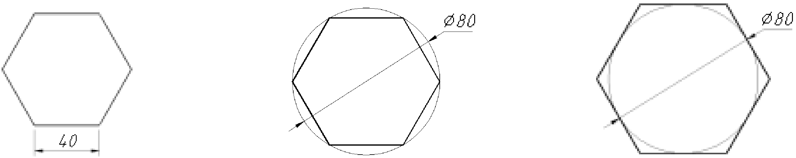
(a) 定边法 (b) 内接于圆法 (c) 外切于圆法

图2-44 绘制正多边形
若已知边长绘制正多边形，在命令行提示下输入一条边的两个端点，将按逆时针方向绘制；若已知正多边形中心与每条边端点之间的距离，则可以按内接于圆法绘制；若已知正多边形中心与每条边中点之间的距离，则可以按外切于圆法绘制。
【例2-22】绘制如图2-45所示的图形。

微课2-22

图2-45 绘制有正多边形的图形
步骤1 设置绘图环境
(1) 启用状态栏中的“极轴追踪”“对象捕捉”和“对象捕捉追踪”功能，并设置对象捕捉模式为“交点”和“切点”。
(2) 新建3个图层：中心线、轮廓线和标注。将“中心线”图层颜色设置为红色，线型加载为ACAD_ISO04W100；将“轮廓线”图层线宽设置为0.3mm；将“标注”图层颜色设置为青色。
(3) 设置“线型”的“全局比例因子”为0.5。
步骤2 绘制中心线
(1) 设置“中心线”图层为当前图层。
(2) 执行“直线”命令，绘制一条水平中心线和一条垂直中心线。
(3) 执行“偏移”命令，将垂直中心线向右偏移44。
步骤3 绘制图形
(1) 设置“轮廓线”图层为当前图层。
(2) 执行“圆”命令，以左侧垂直中心线和水平中心线的交点为圆心绘制直径为26的圆，以右侧垂直中心线和水平中心线的交点为圆心绘制直径为37的圆。
(3) 单击“多边形”按钮，或在命令行中输入正多边形命令POL并按空格键。
(4) 命令行提示“输入侧面数：”时，输入正多边形的边数6。
(5) 命令行提示“指定正多边形的中心点或[边(E)]：”时，单击左侧垂直中心线与水平中心线的交点，作为正多边形的中心点。
(6) 命令行提示“输入选项[内接于圆(I)/外切于圆(C)]：”时，输入选项I。
(7) 命令行提示“指定圆的半径：”时，输入内接圆的半径8。
(8) 按空格键重复正多边形命令。
(9) 命令行提示“输入侧面数：”时，输入正多边形的边数8。
(10) 命令行提示“指定正多边形的中心点或[边(E)]：”时，单击右侧两条中心线交点。
(11) 命令行提示“输入选项[内接于圆(I)/外切于圆(C)]：”时，输入选项C。
(12) 命令行提示“指定圆的半径：”时，输入外切圆的半径12.5。
(13) 执行“直线”命令，用鼠标分别拾取两圆上方“递延切点”标记绘制切线。
(14) 执行“圆”命令，绘制与两圆相切、半径为50的圆。
(15) 执行“修剪”命令，以两个大圆为剪切边，修剪半径为50的圆。

任务2.6 绘制多段线和样条曲线
多段线是由多段直线段或圆弧组成的连续线条，它是一个组合体；样条曲线是指给定一组控制点而得到一条曲线，曲线的大致形状由这些点予以控制。可以将多段线拟合为样条曲线。
2.6.1 绘制多段线
多段线中各段直线或弧线可以有不同的宽度。
在AutoCAD中绘制的多段线，无论有多少段直线或圆弧，均为一个整体，不能对其中的某一段进行单独编辑，使用分解命令(EXPLODE)将其转换成单独的直线段和弧线段后才能编辑。
单击“绘图”工具栏中的“多段线”按钮，或在命令行输入多段线命令PL并按空格键，即可开始绘制多段线。
【例2-23】绘制如图2-46所示的图形。

微课2-23

图2-46 绘制多段线图形
步骤1 设置绘图环境
(1) 启用状态栏中的“极轴追踪”“对象捕捉”和“对象捕捉追踪”功能，并设置对象捕捉模式为“端点”和“圆心”。
(2) 新建两个图层：轮廓线和标注。“轮廓线”图层采用默认值；将“标注”图层颜色设置为青色。
步骤2 绘制图形
(1) 设置“轮廓线”图层为当前图层。
(2) 单击“多段线”按钮，或在命令行输入多段线命令PL并按空格键。
(3) 命令行提示“指定起点：”时，在绘图区域单击一点作为起点。
(4) 命令行提示“指定下一个点或[圆弧(A)/半宽(H)/长度(L)/放弃(U)/宽度(W)]：”时，输入选项W。
(5) 命令行提示“指定起点宽度：”时，输入起点宽度5。
(6) 命令行提示“指定端点宽度：”时，输入端点宽度5。
(7) 命令行提示“指定下一个点或[圆弧(A)/半宽(H)/长度(L)/放弃(U)/宽度(W)]：”时，向右追踪100。
(8) 命令行提示“指定下一个点或[圆弧(A)/闭合(C)/半宽(H)/长度(L)/放弃(U)/宽度(W)]：”时，输入选项A。
(9) 命令行提示“指定圆弧的端点或[角度(A)/圆心(CE)/闭合(CL)/方向(D)/半宽(H)/直线(L)/半径(R)/第二个点(S)/放弃(U)/宽度(W)]：”时，向上追踪40。
(10) 命令行提示“指定圆弧的端点或[角度(A)/圆心(CE)/闭合(CL)/方向(D)/半宽(H)/直线(L)/半径(R)/第二个点(S)/放弃(U)/宽度(W)]：”时，输入选项L。
(11) 命令行提示“指定下一个点或[圆弧(A)/闭合(C)/半宽(H)/长度(L)/放弃(U)/宽度(W)]：”时，向左追踪50。
(12) 命令行提示“指定下一个点或[圆弧(A)/半宽(H)/长度(L)/放弃(U)/宽度(W)]：”时，输入选项W。
(13) 命令行提示“指定起点宽度：”时，输入起点宽度15。
(14) 命令行提示“指定端点宽度：”时，输入端点宽度0。
(15) 命令行提示“指定下一个点或[圆弧(A)/半宽(H)/长度(L)/放弃(U)/宽度(W)]：”时，向左追踪30。
2.6.2 绘制样条曲线
样条曲线是经过一系列给定点的光滑曲线，适于表达具有不规则变化曲率的曲线。可以用样条曲线绘制一些地形图中的地形线、盘形凸轮轮廓曲线、局部剖面的分界线等。
单击“绘图”工具栏中的“样条曲线”按钮，或在命令行输入样条曲线命令SPL并按空格键，可以绘制样条曲线。
【例2-24】绘制如图2-47所示的图形。

微课2-24

图2-47 用样条曲线绘制断面
说明：圆柱的实际长度为500mm，绘制的长度为100mm。
步骤1 设置绘图环境
(1) 启用状态栏中的“极轴追踪”“对象捕捉”和“对象捕捉追踪”功能，并设置对象捕捉模式为“交点”“圆心”和“象限点”。
(2) 新建两个图层：轮廓线和标注。将“轮廓线”图层线宽设置为0.3mm；将“标注”图层颜色设置为青色。
步骤2 绘制圆柱
(1) 设置“轮廓线”图层为当前图层。
(2) 执行“椭圆”命令，绘制一个水平半轴为2、垂直半轴为5的椭圆。
(3) 单击“复制”按钮，或在命令行输入复制命令CO并按空格键。
(4) 命令行提示“选择对象：”时，单击椭圆。
(5) 命令行提示“指定基点或[位移(D)/模式(O)]：”时，单击椭圆的中心点。
(6) 命令行提示“指定第二个点或[阵列(A)]：”时，水平向右追踪100。
(7) 执行“直线”命令，分别连接两个椭圆上方的象限点和下方的象限点。
步骤3 绘制断面线
(1) 单击“样条曲线”按钮，或在命令行输入样条曲线命令SPL并按空格键。
(2) 命令行提示“指定第一个点或[方式(M)/节点(K)/对象(O)]：”时，在上方水平线上方合适位置单击(样条曲线形状大致相同即可)。
(3) 命令行提示“输入下一个点或[起点切向(T)/公差(L)]：”时，依次在两条直线中间偏上位置、两条直线中间偏下位置、下方水平线下方合适位置单击，绘制样条曲线。
(4) 重复“样条曲线”命令，绘制另一条样条曲线。
(5) 执行“修剪”命令，修剪图形。

任务2.7 绘 制 点
在AutoCAD中，点既可作为参考对象，也可作为绘图对象。通过“单点”“多点”“定数等分”和“定距等分”4种方法都可以创建点对象。

图2-48 “点样式”对话框
2.7.1 设置点的样式和大小
一般情况下，为了便于观察绘制的点，首先需要设置点的样式和大小。执行菜单命令“格式”→“点样式”，弹出“点样式”对话框，如图2-48所示。在该对话框中可以设置点的样式和大小。
一个图形文件中，所有点的样式和大小是一致的，如果更改了点的样式和大小，则图中所有点的样式和大小都将发生变化。
2.7.2 绘制单点和多点
使用“单点”命令一次只能绘制一个点，使用“多点”命令可以一次连续绘制多个点，直到按Esc键结束。

图2-49 绘制有“点”的图形
执行菜单命令“绘图”→“点”→“单点”，或执行PO命令，可在绘图窗口中绘制单点。
执行菜单命令“绘图”→“点”→“多点”，或单击工具栏中的点按钮，可在绘图窗口中绘制多点。
图2-49所示为绘制多点以确定木板上钉子的位置。
2.7.3 定数等分和定距等分
定数等分和定距等分的对象可以是直线、圆、圆弧、多段线、样条曲线等。
定数等分用来对指定的线性对象按给定的数目进行等分，定距等分是用给定距离的方式将指定对象分成距离相等的多个部分。
执行菜单命令“绘图”→“点”→“定数等分”/“定距等分”，即可以在指定对象上绘制定数等分或定距等分的等分点或者在等分点处插入块。
【例2-25】绘制如图2-50所示的图形。
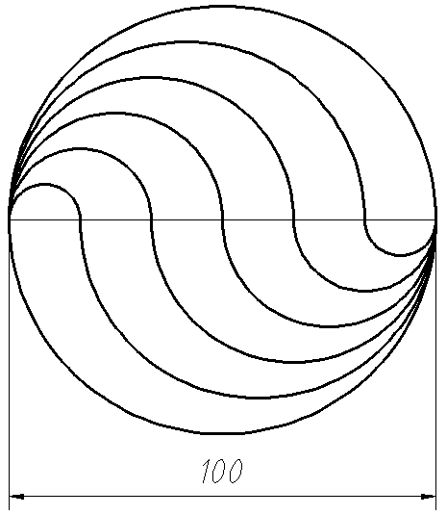

微课2-25

图2-50 定数等分绘制图形
步骤1 设置绘图环境
(1) 启用状态栏中的“极轴追踪”“对象捕捉”和“对象捕捉追踪”功能，并设置对象捕捉模式为“圆心”“端点”和“节点”。
(2) 新建两个图层：轮廓线和标注。“轮廓线”图层线宽设置为0.3mm；“标注”图层颜色设置为青色。
步骤2 绘制圆并将水平直径6等分
(1) 设置“轮廓线”图层为当前图层。
(2) 执行“圆”命令，在绘图区域单击一点作为圆心，绘制直径为100的圆。
(3) 执行“直线”命令，绘制一条通过圆心且两个端点在圆周上的水平直线。
(4) 选择菜单命令“格式”→“点样式”，在弹出的“点样式”对话框中选择第2行第4列的点样式。
(5) 选择菜单命令“绘图”→“点”→“定数等分”，或在命令行输入定数等分命令DIV并按空格键。
(6) 命令行提示“选择要等分的对象：”时，单击图形中的水平直线。
(7) 命令行提示“输入线段数目或[块(B)]：”时，输入6，将水平直径6等分。
步骤3 绘制多段线
(1) 执行“多段线”命令。
(2) 命令行提示“指定起点：”时，单击直线左侧端点。
(3) 命令行提示“指定下一个点或[圆弧(A)/半宽(H)/长度(L)/放弃(U)/宽度(W)]：”时，输入选项A。
(4) 命令行提示“指定圆弧的端点或[角度(A)/圆心(CE)/方向(D)/半宽(H)/直线(L)/半径(R)/第二个点(S)/放弃(U)/宽度(W)]：”时，输入选项A。
(5) 命令行提示“指定包含角：”时，输入-180。
(6) 命令行提示“指定圆弧的端点或[圆心(CE)/半径(R)]：”时，单击左侧第一个点。
(7) 命令行提示“指定圆弧的端点或[角度(A)/圆心(CE)/闭合(CL)/方向(D)/半宽(H)/直线(L)/半径(R)/第二个点(S)/放弃(U)/宽度(W)]：”时，单击直线右侧的端点。
(8) 重复绘制多段线命令，绘制其他多段线。
(9) 选择菜单命令“格式”→“点样式”，在弹出的对话框中恢复到原来的小圆点。

任务2.8 绘制和编辑多线
多线是一种由多条互相平行的直线组成的组合对象。平行线的数目、相邻平行线之间的距离、线条的颜色、线型的属性等，都可以根据需要进行设置。多线常用于绘制建筑图中的墙体、通信线路图中的平行线路等对象。
2.8.1 创建多线样式
在绘制多线前首先应根据自己的需要设置多线样式，即设置多线中平行线的条数、平行线之间的间距、每条线的线型、颜色以及多线的封口情况等。
选择菜单命令“格式”→“多线样式”，或在命令行中输入多线样式命令MLST并按空格键，打开“多线样式”对话框，如图2-51所示。用户可以根据需要创建新的多线样式或修改原有的多线样式。

图2-51 “多线样式”对话框
“多线样式”对话框中各选项的功能如下。
(1) “样式”列表框。显示已经创建好的多线样式。
(2) “置为当前”按钮。在“样式”列表框中选择需要使用的多线样式后，单击该按钮，可以将其设置为当前样式。
(3) “新建”按钮。单击该按钮，打开“创建新的多线样式”对话框，输入新的多线样式名称后，单击“继续”按钮，打开“新建多线样式:W240”对话框，如图2-52所示，可以创建新的多线样式。

图2-52 “新建多线样式:W240”对话框
“新建多线样式:W240”对话框中各选项的功能如下。
① “说明”文本框：用于输入该多线样式的说明信息。
② “封口”选项组：用于控制多线起点和端点处的样式。
③ “填充”选项组：用于设置是否为多线填充背景颜色。
④ “显示连接”复选框：用于确定是否显示多线拐角处的连接线。
⑤ “图元”选项组：可以设置多线样式的元素特征，包括多线的线条数目、每条线的颜色和线型等特性。默认情况下多线为两条平行线，单击“添加”按钮，在“图元”列表框中将增加一个偏移量为0的新线条元素，通过“偏移”文本框可以修改线条元素的偏移量。另外，还可以设置当前线条的颜色、线型等属性。如果要删除某一线条元素，可以在“图元”列表框中选中该线条，单击“删除”按钮即可。
(4) “修改”按钮。用于修改选定的多线样式。
(5) “重命名”按钮。重命名“样式”列表框中选中的多线样式名称，但不能重命名标准(STANDARD)样式。
(6) “删除”按钮。用于删除“样式”列表框中选中的多线样式。
(7) “加载”按钮。单击该按钮，打开“加载多线样式”对话框，可以从中选取多线样式并将其加载到当前图形中。默认情况下，AutoCAD提供的多线样式文件为acad.mln。
(8) “保存”按钮。单击该按钮，打开“保存多线样式”对话框，可以将当前的多线样式保存为一个多线文件(*.mln)。
2.8.2 绘制多线
创建多线样式后，便可以绘制多线了。
执行菜单命令“绘图”→“多线”，或在命令行中输入多线命令ML并按空格键，命令行显示以下提示信息。

当前设置：对正＝上，比例＝20.00，样式＝STANDARD
指定起点或[对正(J)/比例(S)/样式(ST)]：

在该提示信息中，第一行说明当前的绘图格式，对正方式为上，比例为20.00，多线样式为标准型(STANDARD)。第二行为绘制多线的选项，各选项含义如下。
- 对正(J)：指定多线的对正方式。在命令行输入选项J后，命令行显示“输入对正类型[上(T)/无(Z)/下(B)]<上>：”提示信息。“上(T)”表示从左向右绘制多线时，多线顶端的线条随鼠标指针移动；“无(Z)”表示绘制多线时，多线的中心线随鼠标指针移动；“下(B)”表示从左向右绘制多线时，多线底端的线条随鼠标指针移动。
- 比例(S)：指定所绘制的多线宽度相对于多线的定义宽度的比例因子，该比例不影响多线的线型比例。
- 样式(ST)：指定绘制的多线样式，默认为标准(STANDARD)型。输入选项ST后，命令行显示“输入多线样式名或[？]：”提示信息时，可以直接输入已有的多线样式名称，也可以输入“？”，显示已定义的多线样式名称。
2.8.3 编辑多线
多线编辑命令是一个专门用于对多线对象进行编辑的命令，主要用于对多线的交叉结合处进行编辑以及对多线进行添加顶点或删除顶点、剪断或结合等操作。
执行菜单命令“修改”→“对象”→“多线”，或双击需要编辑的多线，打开“多线编辑工具”对话框，如图2-53所示。

图2-53 “多线编辑工具”对话框
(1) 使用3种十字形工具(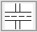、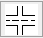、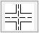)可以消除各种相交线。当选择十字形中的某种工具后，接着需要选取两条相交的多线，AutoCAD总是切断所选的第一条多线，并根据所选工具切断第二条多线。在使用“十字合并”工具时可以生成配对元素的直角，如果没有配对元素，则多线不被切断。
(2) 使用T形工具(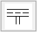、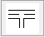、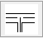)和角点结合工具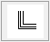也可以消除相交线。此外，使用角点结合工具还可以消除多线一侧的延伸线，从而形成直角。使用该工具时，需要选取两条多线，只需在要保留的多线某部分拾取点，AutoCAD就会将多线剪裁或延伸到它们的相交点。
(3) 使用添加顶点工具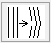可以为多线增加若干个顶点，使用删除顶点工具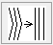可以从包含3个或更多顶点的多线上删除顶点，若当前选取的多线只有两个顶点，那么该工具将无效。添加或删除顶点可以改变多线的形状。
(4) “单个剪切”工具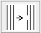用于切断多线中的一条，只需简单地拾取要切断的多线某一元素上的两点，则这两点间的连线即被删除；“全部剪切”工具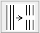用于切断整条多线。
(5) 使用“全部连接”工具可以重新显示所选两点间的任何切断部分。
此外，AutoCAD 2021也可以使用延伸、修剪、拉伸等命令编辑多线。
【例2-26】绘制如图2-54所示的建筑墙体图(本例只要求绘制墙体即可，绘制门窗部分在学习项目5的任务5.1“创建和使用块”的内容后进行)。
(a) (b)

图2-54 建筑墙体图
步骤1 设置绘图环境

微课2-26
(1) 启用状态栏中的“极轴追踪”“对象捕捉”和“对象捕捉追踪”功能，并设置对象捕捉模式为“端点”和“交点”。
(2) 新建定位轴线、墙线、标注、门和窗户5个图层。将“定位轴线”图层颜色设置为红色，线型加载为ACAD_ISO04W100；将“墙线”图层线宽设置为0.3mm；将“标注”图层颜色设置为青色；“门”和“窗户”两个图层保持默认设置。
(3) 设置“线型”的“全局比例因子”为25。
步骤2 绘制定位轴线
(1) 设置“定位轴线”图层为当前图层。
(2) 执行“直线”命令，在绘图区域分别绘制一条长约10000的水平线和一条长约11000的垂直线，如图2-55所示。
(3) 执行“偏移”命令，依照如图2-56所示尺寸偏移出其他定位轴线。
图2-55 绘制定位轴线 | 图2-56 偏移轴线
提示：中心线偏移后可能会由于显示比例太大而看不到其偏移线，可以双击鼠标滚轮以全屏显示，再根据需要滚动滚轮缩放图形。
步骤3 设置多线样式
(1) 设置“墙线”图层为当前图层。
(2) 选择菜单命令“格式”→“多线样式”，或在命令行中输入多线样式命令MLST并按空格键，弹出“多线样式”对话框。
(3) 单击“新建”按钮，弹出“创建新的多线样式”对话框。由于墙体厚度为240mm，故设置“新样式名”为Q24，如图2-57所示。

图2-57 命名多线样式
(4) 单击“继续”按钮，打开“新建多线样式：Q24”对话框。设置“起点”和“端点”的“封口”方式均为“直线”，将偏移量0.5修改为120、偏移量-0.5修改为-120，如图2-58所示。

图2-58 设置多线样式参数
步骤4 绘制墙线
(1) 选择菜单命令“绘图”→“多线”，或在命令行中输入多线命令ML并按空格键。
(2) 命令行提示“指定起点或[对正(J)/比例(S)/样式(ST)]：”时，输入选项ST。
(3) 命令行提示“输入多线样式名或{？}：”时，输入Q24。
(4) 命令行提示“指定起点或[对正(J)/比例(S)/样式(ST)]：”时，输入选项S。
(5) 命令行提示“输入多线比例<20>：”时，输入1。
(6) 命令行提示“指定起点或[对正(J)/比例(S)/样式(ST)]：”时，输入选项J。
(7) 命令行提示“输入对正类型[上(T)/无(Z)/下(B)]<上>：”时，输入Z。
(8) 命令行提示“指定起点或[对正(J)/比例(S)/样式(ST)]：”时，捕捉如图2-59所示各交点，绘制第一条墙线。
(9) 继续执行“多线”命令，绘制其他墙线，结果如图2-60所示。
图2-59 绘制墙线(1) | 图2-60 绘制墙线(2)
步骤5 编辑墙线
(1) 选择菜单命令“修改”→“对象”→“多线”，或双击多线，弹出“多线编辑工具”工具箱。
(2) 选中“T形合并”按钮，对绘制的墙体中“T形相交”的地方进行编辑，结果如图2-61所示。(T形合并时，应先选择T字的竖，再选择T字的横)
(3) 双击多线，在弹出的“多线编辑工具”工具箱中单击“十字合并”按钮，对墙体中十字相交的地方进行编辑，结果如图2-62所示。
图2-61 T形合并 | 图2-62 十字合并

任务2.9 图案填充和渐变色
大量的机械图、建筑图上，为了区分不同的剖面图形，可以采用不同的填充图例来实现。其他设计图上，也经常需要将某一区域填充某种图案或渐变色。图案填充指选择一种图案充满图形中指定的封闭区域。图案填充命令用来定义图案填充或渐变填充对象的边界、图案类型、图案特征和其他特征。
2.9.1 图案填充
单击工具栏中的“图案填充”按钮，或在命令行中输入图案填充命令H并按空格键，打开“图案填充和渐变色”对话框，如图2-63所示。
(1) 在“类型和图案”选项组中，可以选择要进行图案填充的类型和图案。
① “类型”下拉列表框。用于设置图案填充的类型，包括预定义、用户定义和自定义3种类型。选择“预定义”选项可以使用AutoCAD提供的图案，选择“用户定义”选项需要临时定义图案，选择“自定义”选项可以使用用户事先定义好的图案。
② “图案”下拉列表框。用于选择填充的图案，当在“类型”下拉列表框中选择“预定义”选项时该下拉列表框可用。单击“图案”下拉列表框右侧的按钮，弹出“填充图案选项板”对话框，如图2-64所示，可以在其中选择所需的图案。
③ “颜色”下拉列表框。可以使用从该下拉列表框中选择的颜色进行图案填充。
④ “样例”预览窗口。显示当前选中的图案样例。
⑤ “自定义图案”下拉列表框。在“类型”下拉列表框中选择“自定义”选项时该下拉列表框可用。

图2-63 “图案填充和渐变色”对话框 图2-64 “填充图案选项板”对话框
(2) 在“角度和比例”选项组中，可以设置图案填充的角度和比例等参数。
(3) 在“图案填充原点”选项组中，可以设置图案填充原点的位置，因为有些图案填充需要对齐填充边界上的某一指定点。
(4) “边界”选项组，用于指定图案填充的区域。
① “添加:拾取点”按钮。单击该按钮将切换到绘图窗口，可在需要填充的封闭区域内任意指定一点，系统会自动计算出包围该点的封闭边界，同时亮显该边界。
② “添加:选择对象”按钮。单击该按钮将切换到绘图窗口，可以通过选择对象的方式定义填充区域的边界。
③ “删除边界”按钮。单击该按钮将切换到绘图窗口，可以删除所选孤岛的边界。
2.9.2 渐变色
单击工具栏中的“渐变色”按钮，或在命令行输入渐变色命令H并按空格键，打开“图案填充和渐变色”对话框，切换到“渐变色”选项卡，可以创建单色或双色渐变色，并对图案进行填充，如图2-65所示。
(1) “单色”单选按钮。可以使用从深色到浅色平滑过渡的单色填充。
(2) “双色”单选按钮。可以指定两种颜色之间平滑过渡的双色渐变填充。
(3) 渐变图案预览窗口。显示当前设置的9种渐变效果，用户可根据需要选择其中一种。
(4) “角度”下拉列表框。用于选择渐变图案的倾斜角度。

图2-65 “渐变色”选项卡
【例2-27】绘制如图2-66所示的图形并填充图案。

微课2-27

图2-66 绘制图形并填充图案
步骤1 设置绘图环境
(1) 启用状态栏中的“极轴追踪”“对象捕捉”和“对象捕捉追踪”功能，并设置对象捕捉模式为“端点”和“交点”。
(2) 新建4个图层：轮廓线、分层线、填充和标注。将“轮廓线”图层线宽设置为0.3mm；“分层线”和“填充”图层采用默认设置；将“标注”图层颜色设置为青色。
步骤2 绘制图形
(1) 设置“轮廓线”图层为当前图层，使用直线命令绘制轮廓线。
(2) 将轮廓线中最下方的水平线分别向上偏移30和50。选中两条偏移直线，将其转换到“分层线”图层。
(3) 切换到“分层线”图层，使用多段线命令绘制图形下方的折线。
步骤3 图案填充
(1) 设置“填充”图层为当前图层。
(2) 单击“图案填充”按钮，或在命令行中输入图案填充命令H并按空格键，打开“图案填充和渐变色”对话框。
(3) 在“图案填充和渐变色”对话框中单击样例图案，打开“填充图案选项板”对话框，选择ANSI选项卡中的ANSI31图案；单击“添加:拾取点”按钮，进入绘图窗口，单击区域A内的任一点后，按空格键返回“图案填充和渐变色”对话框。
(4) 单击“预览”按钮预览填充效果。
(5) 按空格键返回“图案填充和渐变色”对话框，根据预览效果将“比例”修改为2。单击“确定”按钮，ANSI31图案被填充到A区域。
(6) 按空格键重复“图案填充”命令，在A区域和B区域内填充“其他预定义”选项卡中的AR-CONC图案，并将填充比例修改为0.1。
(7) 用同样的方法，在C区域内填充GRAVEL图案，设置“角度”为0，填充比例为1；在D区域内填充EARTH图案，设置“角度”为45°，填充比例为1.2。

任务2.10 参数化绘图
参数化绘图是目前图形绘制的发展方向，大部分的三维设计软件均实现了在绘制二维草图中的参数化工作。AutoCAD从2010版本开始，也增加了参数化的约束功能，通过约束可以在进行设计、修改图形时保证满足特定要求。
AutoCAD的参数化分为几何约束和标注约束，一般先进行几何约束，再进行标注约束，并且能通过几何约束进行约束的尽量不用标注约束。
在任一工具按钮上右击，弹出快捷菜单，分别选择“参数化”“几何约束”和“标注约束”工具栏名称，使3个工具栏显示在屏幕窗口，如图2-67所示。显示工具栏可以方便图形的绘制。
(a) “参数化”工具栏
(b) “几何约束”工具栏 (c) “标注约束”工具栏

图2-67 参数化绘图的工具栏
2.10.1 几何约束
利用几何约束，可以在绘制的图形中保证某些图元的相对关系，如重合、垂直、平行、相切、水平、竖直、共线、同心、平滑、对称、相等、固定。
(1) 重合。约束两个点重合，或者约束某个点使其位于某对象或其延长线上。
(2) 垂直。约束两条直线或多段线相互垂直。
(3) 平行。约束两条直线平行。
(4) 相切。约束两条曲线或曲线与直线，使其相切或延长线相切。
(5) 水平。约束某直线或两点，与当前的UCS的X轴平行。
(6) 竖直。约束某直线或两点，与当前的UCS的Y轴垂直。
(7) 共线。约束两条直线，使第二条直线与第一条直线重合或位于其延长线上。
(8) 同心。约束选定的圆、圆弧或椭圆，使其具有同一个圆心。
(9) 平滑。约束一条样条曲线，使其与其他的样条曲线、直线、圆弧、多段线彼此相连并保持它的连续性。
(10) 对称。约束对象上两点或两曲线，使其相对于选定的直线对称。
(11) 相等。约束两个对象具有相同的大小，如直线的长度、圆弧的半径等。
(12) 固定。约束一个点或一条曲线，使其固定在世界坐标系特定的方向和位置上。
2.10.2 标注约束
通过尺寸约束，可以保证某些图元的尺寸大小或者与其他图元的尺寸对应关系，包括对齐、水平、竖直、角度、半径、直径。
(1) 对齐。约束对象上两点之间的距离，或者约束不同对象上两点之间的距离。
(2) 水平。约束对象上两点之间或不同对象上两点之间X方向的距离。
(3) 竖直。约束对象上两点之间或不同对象上两点之间Y方向的距离。
(4) 角度。控制两条直线段之间、两条多段线之间或圆弧的角度。
(5) 半径。控制圆、圆弧或多段线圆弧段的半径。
(6) 直径。控制圆、圆弧或多段线圆弧段的直径。
2.10.3 参数化绘图的步骤
利用参数化功能绘图的基本步骤如下。
(1) 将图形分成由外轮廓及多个内轮廓组成，按先外后内的顺序绘制。
(2) 绘制外轮廓的大致形状，创建的图形对象其大小是任意的，相互间的位置关系(如平行、垂直等)是相近的。
(3) 根据设计要求对图形元素添加几何约束，确定它们之间的几何关系。一般先创建自动约束(如重合、水平等)，然后加入其他约束。为使外轮廓在XY坐标面的位置固定，应对其中某点施加固定约束。
(4) 添加尺寸约束，确定外轮廓中各图形元素的精确大小及位置。创建的尺寸包括定形尺寸及定位尺寸，标注顺序一般为先大后小，先定形后定位。
(5) 采用相同的方法依次绘制各个内部轮廓。
【例2-28】绘制如图2-68所示的图形。

微课2-28-1

图2-68 参数化绘图
步骤1 设置绘图环境
(1) 右击任一工具按钮，弹出快捷菜单，分别选择“参数化”“几何约束”和“标注约束”工具栏名称，使3个工具栏显示在屏幕窗口。
(2) 新建两个图层：轮廓线和标注。将“轮廓线”图层线宽设置为0.3mm；将“标注”图层颜色设置为青色。
步骤2 绘制高为100的正五边形
1) 绘制正五边形
(1) 设置“轮廓线”图层为当前图层。
(2) 执行“多边形”命令，绘制内接于圆的正五边形，圆的半径输入任一与图形大小相近的值，如50。
2) 几何约束
(1) 单击“几何约束”工具栏上的“水平”按钮。
(2) 命令行提示“选择对象或[两点(2P)]：”时，单击五边形的底边。
(3) 单击“几何约束”工具栏上的“相等”按钮。
(4) 命令行提示“选择第一个对象或[多个(M)]：”时，选择五边形任意一条边。
(5) 命令行提示“选择第二个对象：”时，选择相邻的一条边。
(6) 重复“相等”约束，依次对五边形的5条边进行“相等”约束，如图2-69所示。
3) 标注约束
(1) 单击“标注约束”工具栏上的“角度”按钮。
(2) 命令行提示“选择第一条直线或圆弧或[三点(3P)]：”时，依次单击五边形的底边和右侧的邻边。
(3) 命令行提示“指定尺寸的位置：”时，在合适位置单击，显示“角度1=108”。
(4) 按Enter键确认。
(5) 用同样的方法，对右上角的夹角进行角度约束。
(6) 单击“标注约束”工具栏上的“竖直”按钮。
(7) 命令行提示“指定第一个约束点或[对象(O)]：”时，单击五边形上顶点。
(8) 命令行提示“指定第二个约束点：”时，单击五边形底边右侧端点。
(9) 命令行提示“指定尺寸位置：”时，在五边形右侧合适位置单击，在显示的文本框中输入五边形高度100，按空格键确定，结果如图2-70所示。
图2-69 几何约束 | 图2-70 标注约束
步骤3 绘制内部的5个相切圆

微课2-28-2
1) 绘制内部5个小圆
(1) 执行“圆”命令。
(2) 在五边形内5个角附近绘制5个大小相似的圆。
2) 几何约束
(1) 单击“几何约束”工具栏上的“相等”按钮。
(2) 命令行提示“选择第一个对象或[多个(M)]：”时，选择五边形内侧的任意一个圆。
(3) 命令行提示“选择第二个对象：”时，选择与其相邻的一个圆。
(4) 重复“相等”命令，依次对5个圆进行“相等”约束，结果如图2-71所示。
(5) 单击“几何约束”工具栏上的“相切”按钮。
(6) 命令行提示“选择第一个对象：”时，单击右下圆的圆形。
(7) 命令行提示“选择第二个对象：”时，单击五边形的底边，此时圆与底边相切。
(8) 使用同样的方法，使圆与底边的右侧相邻边相切。
(9) 使用同样的方法，使每个夹角处的圆都与该夹角的两条边相切，结果如图2-72所示。
(10) 再次单击“相切”按钮，使五边形内部的每个圆都与它相邻的两个圆相切。
图2-71 相等约束 | 图2-72 相切约束
步骤4 图形标注
(1) 单击“参数化”工具栏中的“全部隐藏”按钮，隐藏图形中的所有几何约束。
(2) 单击“参数化”工具栏中的“全部隐藏”按钮，隐藏图形中的所有标注约束。
(3) 设置“标注”图层为当前图层。
(4) 利用“标注”工具栏中的“线型”标注命令，标注正五边形的高度100。

项 目 自 测
1．绘制图2-73所示的三角形。
(1) (2) (3)
(4) (5) (6)

图2-73 自测1
2．绘制图2-74所示的图形。
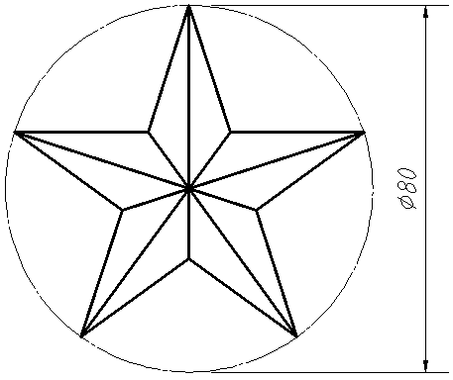
(1) (2)

图2-74 自测2
3．绘制图2-75所示的图形。
(1) (2)

图2-75 自测3
4．绘制图2-76所示的图形。
(1) (2)

图2-76 自测4
5．绘制图2-77所示的图形。
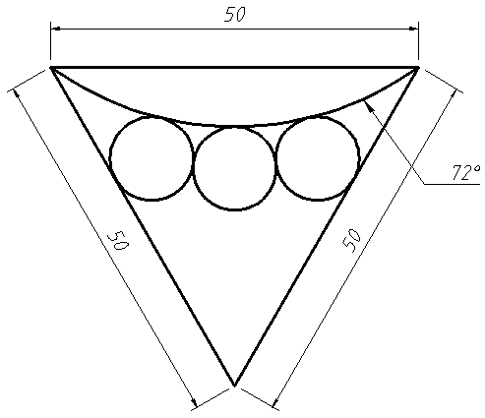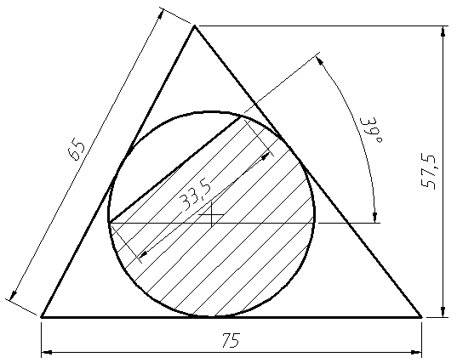
(1) (2)

图2-77 自测5

